**1. Đề cương dự án – Hằng:**

1. Tên dự án: Xây dựng website bán đồ ăn nhanh

2. Đơn vị chủ trì: Nhóm 7 – Cửa hàng bán đồ ăn nhanh Food House

3. Thời gian bắt đầu và thời gian kết thúc:

Thời gian bắt đầu: 29/12/2020

Thời gian dự kiến kết thúc: 17/03/2021

4. Các căn cứ:

‐ Tình hình công nghệ hóa:

o Các dữ liệu lưu trữ lớn

o Công nghệ thông tin phát triển nhanh. (Thiết bị, các phần mềm ứng dụng, con người, dữ liệu…)

‐ Tình hình nghiệp vụ (Tần suất công văn, nguyên nhân trì trệ trong các hoạt động hành chính, …)

‐ Tính cần thiết của dự án: Hệ thống hiện tại không đáp ứng được yêu cầu hiện nay của cửa hàng, cũng như các yêu cầu lâu dài trong thời gian tới nên cần công nghệ hóa để phát triển dự án hơn

5. Mục tiêu và phạm vi:

5.1. Mục tiêu:

‐ Mục tiêu dài hạn: Tăng cường mức độ quảng bá và năng lực quản lý.

‐ Mục tiêu cụ thể:

+ Chức năng nghiệp vụ :

- Quản lý thành viên ban quản trị, cập nhật và phân quyền cho thành

viên ban quản trị

- Cập nhật các chuyên mục, bài viết và các thông tin liên quan

- Cung cấp các thông tin mới nhất về ẩm thực, thông tin định kỳ cho

các thành viên đăng kí

- Cho phép theo dõi thông tin định kỳ

- Phân quyền người dùng với các chức năng riêng

+ Yêu cầu kỹ thuật :

- Đáp ứng được tiêu chuẩn của một Website

- Cấu trúc khoa học, chặt chẽ, rõ ràng, dễ điều hướng, khai thác,

chỉnh sửa

- Giao diện thân thiện với người dùng, dễ sử dụng, dễ thao tác.

- Tương thích với nhiều trình duyệt web khác nhau

- Tốc độ truy cập nhanh, chính xác, ổn định, cho phép nhiều người

dung truy cập cùng lúc.

+ Yêu cầu khác:

- Đảm bảo tính hợp pháp và bản quyền

- Bảo trì sản phẩm trong quá trình sử dụng và sửa lỗi hệ thống khi

có sự cố

- Hoàn thành trước ngày 17/03/2021

5.2. Phạm vi:

- Chỉ xây dựng phần mềm bán hàng online và phần mềm quản lý áp dụng tại cửa hàng.

- Dự án bao gồm việc tạo ra phần mềm, tài liệu hướng dẫn sử dụng, bảo hành và bảo trì trong suốt quá trình sử dụng.

- Dự án chỉ quản lý thành viên, bài viết và các chức năng đã nêu.

- Sản phẩm là phần mềm được đưa lên Internet sử dụng.

- Xây dựng phần mềm bán hàng online với giao diện bắt mắt phù hợp với tiêu chí của các khách hàng.

- Xây dựng phần mềm quản lý với các chức năng và tính năng sau:

• Quản lý thông tin khách hàng.

• Quản lý thông tin nhà cung cấp.

• Quản lý hóa đơn.

• Quản lý phiếu cung cấp.

• Quản lý sản phẩm.

• Báo cáo và thống kê theo yêu cầu.

- Tổ chức lại quy trình thực hiện.

- Chuyển giao công nghệ.

6. Hiệu quả thực hiện

- Tính sẵn sàng của văn bản, tìm kiếm nhanh, chính xác.

- Xử lý văn bản dễ dàng: Tiếp nhận, công bố, phần văn bản, lập hồ sơ xử lý.

- Xây dựng nề nếp làm việc văn minh, công nghệ.

- Dễ kiểm soát tiến độ và nội dung xử lý. Dễ xác nhận trách nhiệm.

- Giảm thời gian làm việc, giảm số nhân viên trong cửa hàng.

7. Dự kiến tiến hành triển khai

‐ Xây dựng đề án khả thi: 2 tuần.

‐ Chọn nhà thầu: 1 tuần.

‐ Thống nhất thiết kế: 3 tuần.

‐ Xây dựng phần mềm: 1 tháng.

‐ Chuyển giao công nghệ: 1 tuần.

‐ Đưa vào vận hành: 2 tuần

**2. Hồ sơ nghiên cứu - Vanh đã cop**

1. Đặt vấn đề

Thực hiện dự án xây dựng phần mềm website bán đồ ăn nhanh cửa hàng bán đồ ăn nhanh đã được cho phép của công ty.

2. Hiện trạng liên quan đến dự án:

2.1. Tổ chức:

Cửa hàng có các bộ phận và nhiều nhân viên làm việc chung trong một cửa hàng. Cửa hàng là đơn vị bán đồ ăn nhanh được phân phối trực tiếp từ nhiều thương hiệu lớn trên cả nước và đã cung cấp, tổ chức tiệc cho nhiều buổi sinh hoạt lớn. Từ đó khối lượng công việc ngày càng nhiều và sẽ khó được đảm bảo nếu chỉ kinh doanh theo phương pháp truyền thống. Vì vậy yêu cầu xây dựng phần mềm website quản lý cửa hàng để mở rộng phát triển.

2.2. Hiện trạng công nghệ hóa:

Máy móc, mạng, các cơ sở dữ liệu cần được lưu trữ ngày càng nhiều, công nghệ sử dụng, những người quản lý trình độ ngày càng cao với các kỹ năng tin học nên cần phải công nghệ hóa với những nghiệp vụ tin học.

3. Nội dung thực hiện:

Nội dung thực hiện nghiên cứu cụ thể như sau:

· Nghiên cứu nền tảng ứng dụng web Asp.net

· Nghiên cứu nền tảng ASP.NET trong lập trình website sử dụng ngôn ngữ ASP.NET C#.

· Phân tích yêu cầu và đề xuất giải pháp Website trên công nghệ .NET.

· Thiết kế đặc tả hệ thống.

· Xây dựng Cơ sở dữ liệu.

· Lập trình cho các Module của hệ thống

· Kiểm thử hệ thống.

· Triển khai thực nghiệm hệ thống trên mạng Internet.

4. Một số giải pháp kỹ thuật:

● Mô tả hệ thống với các chức năng hiện có:

o Chức năng quản lý khách hàng.

o Chức năng quản lý nhà cung cấp

o Chức năng quản lý hóa đơn.

o Chức năng quản lý sản phẩm.

o Chức năng quản lý phiếu cung cấp.

o Chức năng báo cáo và thống kê theo yêu cầu.

● Giải pháp chức năng dự kiến:

o Quản lý sản phẩm: thêm sản phẩm, cập nhật sản phẩm, tìm kiếm sản phẩm, quản lý loại sản phẩm.

o Quản lý nhà cung cấp: thêm nhà cung cấp, cập nhật nhà cung cấp, tìm kiếm nhà cung cấp.

o Quản lý hóa đơn: thêm hóa đơn mới, in hóa đơn.

o Quản lý khách hàng: thêm khách hàng, sửa khách hàng, tìm kiếm khách hàng.

o Quản lý phiếu cung cấp: thêm phiếu mới, …

o Quản lý báo cáo và thống kê theo yêu cầu: in báo cáo, thống kê theo yêu cầu...

5. Đánh giá các giải pháp về mặt kỹ thuật và tài chính

● Trong khi chọn giải pháp đồng thời cũng chứng tỏ tính khả thi của dự án.

● Các giải pháp đưa ra có thể đáp ứng được yêu cầu của khách hàng.

● Cần phát triển hơn nữa các thế mạnh về phương pháp kỹ thuật, hạn chế những rủi ro và những khó khăn trong dự án.

● Hạn chế thấp nhất chi phí phát sinh trong quá trình xây dựng dự án.

6. Phương pháp và cách tiếp cận:

o Tìm hiểu các yêu cầu về nghiệp vụ của Website

o Tìm hiểu các hệ thống đã có

o Thảo luận và lựa chọn công nghệ phù hợp

o Lựa chọn mô hình phù hợp

o Xác định nguồn nhân lực và đặt ra các mốc cần hoàn thành

o Tổ chức kế hoạch quản lý dự án

o Triển khai, phân tích, thiết kế và kiểm thử

o Bàn giao sản phẩm và phát triển sản phẩm

7. Công cụ sử dụng:

- Ngôn ngữ lập trình : HTML, CSS, Jquery, Javascript, và các nền tảng công nghệ từ trước…

- Hệ quản trị cơ sở dữ liệu : SQL server 2012.

- Máy tính có kết nối Internet, cài đặt trình duyệt ( Internet Explorer, Mozilla Firefox hoặc Google Chrome … )

- Cài đặt hệ điều hành từ Microsoft Windows 10 trở lên.

8. Tính khả thi về tổ chức

● Kế hoạch tổ chức:

o Dự kiến phân công trách nhiệm giữa các nhân viên

o Dự kiến phối hợp giữa các nhà đầu tư, nhà thầu, giám sát, khách hàng.

o Kế hoạch lựa chọn đối tác: tự thực hiện dự án với nhà đầu tư là công ty và khách hàng.

o Dự kiến thành lập ban quản lý dự án để triển khai.

o Xây dựng đề án khả thi: 2 tháng.

o Thống nhất thiết kê: 1 tháng.

o Xây dựng phần mềm: 4 tháng.

o Chuyển giao công nghệ: 1 tuần.

o Đưa hệ thống vào vận hành: thử nghiệm 1 tháng sau đó đưa vào hoạt động chính thức.

● Dự toán chi phí:

o Chi phí phần mềm: 20.000.000VNĐ.

o Chi phí lắp đặt mạng: 5.000.000 VNĐ.

o Chi phí làm dữ liệu: 10.000.000VNĐ.

o Chi phí quản lý: 20.000.000VNĐ.

o Chi phí dự phòng: 30.000.000VNĐ

● Kết luận:

o Hệ thống quản lý cửa hàng cần được công nghệ hóa, phổ cập quản lý và sử dụng để giảm thiểu thời gian cũng như dễ dàng quản lý, nắm bắt được thông tin cho các nhà quản lý.

o Phần mềm quản lý cửa hàng bán đồ ăn nhanh cần phải được xây dựng, quản lý chặt chẽ dựa trên bảng phân tích thiết kế theo yêu cầu của khách hàng.

o Trên đây là những bước phân tích ban đầu của hồ sơ nghiên cứu khả thi của dự án, dự vào đây ta có thể nắm bắt được khái quát phần nào dự án cần làm những gì và các bước triển khai sẽ ra sao, chi phí xây dựng sẽ chi cho những việc gì.

**3. Bảng danh sách rủi ro- CHINH Đã cop**

1. Thống kê các rủi ro mà dự án gặp phải

**Rủi ro về kế hoạch**

* Không nhận diện đủ danh sách các nhiệm vụ
* Phân việc không hợp lý
* Ước lượng thời gian không chính xác
* Ước lượng ngân sách không chính xác
* Lập lịch biểu không hợp lý
* Kế hoạch và tiến độ bị thay đổi
* Không có nhân sự nào đảm nhiệm việc được giao

**Rủi ro về tổ chức**

* Phân bố nhiệm vụ không hợp lý
* Lựa chọn nhân sự không phù hợp
* Huấn luyện nhân sự không đạt kết quả tốt
* Các buổi họp không đạt được kết quả như mong muốn

**Rủi ro về kiểm soát**

* Kế hoạch dự phòng có nhiều sai sót
* Nguy cơ chậm trễ trong quá trình truy cập dữ liệu hay vận hành các quy trình kinh doanh
* Theo dõi không chính xác về:
* Chi phí
* Chất lượng
* tiến độ
* kiểm soát thay đổi kém

**Rủi ro về kỹ thuật**

* Không phân tích nghiệp vụ tốt
* Hệ thống máy chủ không đáp ứng yêu cầu
* kiểm thử chưa hết các tính năng và bắt được các lỗi
* Công cụ phát triển gặp sự cố phần cứng, phần mềm
* Kỹ thuật phát triển không phù hợp
* Không kiểm soát được phạm vi dữ liệu

**Rủi ro về thiết kế**

* tài liệu phân tích thiết kế hệ thống chưa rõ ràng
* thiết kế không linh hoạt
* Giao diện tới các hệ thống nội bộ và hệ thống bên ngoài có thể không hoàn thành đúng hạn

**Rủi ro nghiệp vụ**

* Quy trình nghiệp vụ có thể thay đổi trong khi triển khai dự án
* Phạm vi và yêu cầu có thể tăng, dẫn đến thiếu kinh phí.
* Hệ thống có thể không đáp ứng nhu cầu hoặc mong đợi của người dùng
* Có những yêu cầu nghiệp vụ đặc biệt mà dự án không thể đáp ứng

1. Lập bảng về các rủi ro

|  |  |  |  |  |
| --- | --- | --- | --- | --- |
| **Mô tả** | **Giả thiết** | **Xác suất** | **Ảnh hưởng** | **Phản ứng** |
| **Rủi ro về kế hoạch** | | | | |
| - Không đồng bộ được | Các thành phần riêng giao cho các thành viên thực hiện có sự sai lệch đáng kể dẫn đến không thể ghép chung lại thành sản phẩm hoàn chỉnh được hoặc phát sinh nhiều lỗi phức tạp | 10% | Không thể hoàn thành dự án hoàn chỉnh được | Tìm hiểu nguyên nhân, cố gắng khắc phục trong thời gian nhanh nhất, nếu cần có thể phát triển lại trên nền sẵn có |
| Lỗi tích hợp | Ghép được các module nhưng có quá nhiều lỗi và sai sót | 10% | Giảm chất lượng của phần mềm  Ảnh hưởng đến tiến độ | Tập trung nhân lực thắt chặt kiểm thử và thay đổi thiết kế cho phù hợp |
| Phân công công việc trong dự án không hợp lý. | Khi thực hiện kế hoạch có nhiều phát sinh so với dự kiến. | 5% | Kết quả công việc sẽ không đạt được mức cao nhất, không phát huy được thế mạnh của các cá nhân trong đội thực hiện dự án dẫn đến không thể hoàn thành được theo đúng kế hoạch. | Liên tục điều chỉnh kế hoạch để phù hợp với những phát sinh. |
| Chi phí ước tính không chuẩn | Khi thực hiện kế hoạch có nhiều phát sinh so với dự kiến | 10% | Không đủ kinh phí chi trả cho các hoạt động của dự án. | Nâng kinh phí dự trù, tăng trợ cấp cho các hoạt động đáp ứng được những nhu cầu cần thiết nhất khi thực hiện dự án |
| Ước lượng thời gian không đúng | Khi thực hiện kế hoạch có nhiều phát sinh so với dự kiến. | 5% | Không hoàn thành được theo đúng kế hoạch. | Liên tục điều chỉnh kế hoạch phù hợp với những phát sinh. |
| Người quản lý dự án chưa sát sao với từng bước đi trong kế hoạch của dự án. | Người quản lý dự án không tập trung thời gian nhiều cho dự án dẫn đến lơ là và không sát sao trong từng giai đoạn của dự án. | 2% | Không hoàn thành được theo đúng kế hoạch thực hiện dự án dẫn đến kế hoạch sẽ không được kiểm soát dẫn đến rất dễ đổ vỡ dự án. | Người quản lý dự án phải luôn dành thời gian quan tâm đến kết quả dự án trong từng gian đoạn củ thể của dự án để có những sự điều chỉnh thích hợp. |
| Kế hoạch dự án không hợp lý. | Khi thực hiện kế hoạch có phát sinh nhiều so với dự kiến. | 5% | Không hoàn thành được theo đúng kế hoạch | Liên tục điều chỉnh kế hoạch cả về thời gian thực hiện và tiến trình các công việc cần thực hiện (sắp xếp một cách khoa học các công việc cần làm) để phù hợp với những phát sinh. |
| Chất lượng sản phẩm chưa đạt yêu cầu của khách hàng | Các thành viên trong đội lập trình thiếu kinh nghiệm, chưa hiểu biết sâu sắc về hệ thống nên tkhi triển khai sẽ tạo ra sản phẩm chất lượng thấp, đội ngũ nhân viên làm việc không hiệu quả. | 5% | Ảnh hưởng tới kết quả của dự án. | Tìm phương pháp có thể hướng dẫn các thành viên làm việc có hiệu quả nhất hoặc đưa them nhân viên có kinh nghiệm và trình độ vào dự án. |
| **Rủi ro về nội bộ** | | | | |
| Nhân lực thực hiện dự án bị thiếu so với dự kiến ban đầu. | Trong đội thực hiện dự án có người bỏ việc hoặc có người bị ốm hoặc vì một lý do nào đó một số thành viên không thể tham gia dự án. | 1% | Không hoàn thành được các phần việc theo đúng kế hoạch | Bổ sung nhân lực từ nhóm dự phòng và điều chỉnh hợp lý công việc cho từng người. |
| Sự phối hợp giữa các cá nhân trong nhóm không tốt. | Công việc của dự án là do một tập thể làm, vì thế vấn đề về sự đoàn kết, sự phối hợp giữa các thành viên trong nhóm cần phải được chú trọng. | 1% | |  | | --- | | Không hoàn thành được theo đúng kế |   hoạch dẫn đến vỡ dự án | |  | | --- | | - Họp và trao đổi định kỳ giữa các thành viên trong nhóm. |   - Yêu cầu báo cáo kết quả định kỳ để   |  | | --- | | nắm bắt tình hình. |   - Người quản lý dự án phải có sự điều chỉnh nhất định đối với từng giai đoạn phát triển dự án. |
| Sự chuyển giao công việc giữa các nhóm không ăn khớp | Thực hiện công việc | 5% | Không hoàn thành được các phần việc | Cần phải có một một quy trình làm việc thống nhất giữa các đội thực hiện dự án. |
| **Rủi ro về thực hiện** | | | | |
| Xác định yêu cầu về sản phẩm chưa đúng | |  | | --- | | Thực hiện công việc thu thập và khảo sát các yêu  cầu từ phía khách hàng |   không được tốt dẫn đến hiểu sai về các chức năng và các yêu cầu sản phẩm cần có. | 1% | Sản phẩm không đảm bảo được yêu cầu của khách hàng | Liên tục trao đổi với khách hàng để xác định yêu cầu của khách hàng. |
| Không gặp gỡ được Khách hàng khi có vấn đề cần trao đổi. | Thực hiện công việc | 1% | Sản phẩm không đảm bảo được yêu cầu của khách hàng | Liên tục trao đổi với khách hàng để xác định yêu cầu của khách hàng. |
| Không gặp gỡ được Khách hàng khi có vấn đề cần trao đổi. | Thực hiện công việc | 1% | Không hiểu được các yêu cầu cũng như những vấn đề về sản phẩm mà khách hàng yêu cầu | |  | | --- | | Luôn bám sát được các yêu |   cầu của khách hàng, cầm phải có những thông tin cụ thể của   |  | | --- | | khách hàng để khi muốn trao đổi ta có thể |   liên lạc một cách thuận lợi nhất. |
| Không lấy được các dự liệu mẫu cũng như các mẫu biểu cần thiết liên quan đến  các yêu cầu của hệ hống. | Thực hiện công việc | 5% | Hệ thống không thể kết xuất ra được những mẫu biểu cần thiết, hoặc phân  tích CSDL không đúng. | Đề nghị khách hàng đưa ra  những mẫu biểu cần thiết,những yêu cầu dự liệu mẫu để có thể test thử các chức năng của hệ thống. |
| Thiếu các kỹ thuật về công nghệ và ý tưởng khi triển khai sản phẩm | Người quản lý dự án chưa hình dung được các công việc cần làm của dự án, từ đó để đưa ra được các công  nghệ cũng như kỹ thuật yêu cầu khi thực hiện dự án. | 10% | Những người làm dự án sẽ phải mất thời gian để tìm hiểu công nghệ sử dụng để thực hiện dự án, điều này có thể làm cho dự án bị chậm tiến độ, gây ra sự chán nản cho đội thực hiện dựán. | Người quản lý dự án phải nắm rất chắc các công nghệ, kỹ thuật sử dụng ngay từ bước đầu thực hiện dự án để có đượcnhững sự thành công nhất định khi thực hiện dự án. |
| Giá cả các thiết bị kỹ thuật tăng lên quá so với dự kiến | Khi mua thiết bị | 2% | Không kiểm tra được giá cả, chi phí của các thiết bị cần thiết để thực hiện dự  án. | Tiết kiệm và khác phục vấn đề phải đầu tư các thiết bị mới. |
| Khi hoàn thành các phân hệ nhưng chưa gặp được khách hàng để bàn giao cho khách hàng. | Khi hoàn thành các phân hệ  (module chương trình con) | 5% | Không ghi nhận được các lỗi từ phía người dùng cuối dẫn đến sản phẩm khi hoàn thành nhưng không đảm bảo được yêu cầu đã đặt ra. | Liên tục liên hệ với khách hàng khi cần thiết, tại mỗi giai đoàn cần phải test các module chức năng của hệ thống đáp ứng được yêu cầu khách hàng. |
| Nghiệm thu sản phẩm chậm hơn dự kiến | Sau khi hoàn thành nhưng  không bàn giao được sản phẩm cho khách hàng | 5% | Không thanh lý hợp đồng được theo đúng dự kiến | Căn cứ kế hoạch và hợp đồng đề nghị thanh lý hợp đồng. |
| Đồng tiền trượt giá | Khi thanh lý hợp đồng | 2% | Kinh phí không đủ để thanh toán cho dự án | Nâng mức dự trù kinh phí cho rủi ro. |
| Không lấy được các dự liệu mẫu cũng như các mẫu biểu cần thiết liên quan đến  các yêu cầu của hệ hống. | Thực hiện công việc | 5% | Hệ thống không thể kết xuất ra được những mẫu biểu cần thiết, hoặc phân  tích CSDL không đúng. | Đề nghị khách hàng đưa ra  những mẫu biểu cần thiết,những yêu cầu dự liệu mẫu để có thể test thử các chức năng của hệ thống. |
| Thiếu các kỹ thuật về công nghệ và ý tưởng khi triển khai sản phẩm | Người quản lý dự án chưa hình dung được các công việc cần làm của dự án, từ đó để đưa ra được các công  nghệ cũng như kỹ thuật yêu cầu khi thực hiện dự án. | 10% | Những người làm dự án sẽ phải mất thời gian để tìm hiểu công nghệ sử dụng để thực hiện dự án, điều này có thể làm cho dự án bị chậm tiến độ, gây ra sự chán nản cho đội thực hiện dựán. | Người quản lý dự án phải nắm rất chắc các công nghệ, kỹ thuật sử dụng ngay từ bước đầu thực hiện dự án để có đượcnhững sự thành công nhất định khi thực hiện dự án. |
| Giá cả các thiết bị kỹ thuật tăng lên quá so với dự kiến | Khi mua thiết bị | 2% | Không kiểm tra được giá cả, chi phí của các thiết bị cần thiết để thực hiện dự  án. | Tiết kiệm và khác phục vấn đề phải đầu tư các thiết bị mới. |
| Khi hoàn thành các phân hệ nhưng chưa gặp được khách hàng để bàn giao cho khách hàng. | Khi hoàn thành các phân hệ  (module chương trình con) | 5% | Không ghi nhận được các lỗi từ phía người dùng cuối dẫn đến sản phẩm khi hoàn thành nhưng không đảm bảo được yêu cầu đã đặt ra. | Liên tục liên hệ với khách hàng khi cần thiết, tại mỗi giai đoàn cần phải test các module chức năng của hệ thống đáp ứng được yêu cầu khách hàng. |
| Nghiệm thu sản phẩm chậm hơn dự kiến | Sau khi hoàn thành nhưng  không bàn giao được sản phẩm cho khách hàng | 5% | Không thanh lý hợp đồng được theo đúng dự kiến | Căn cứ kế hoạch và hợp đồng đề nghị thanh lý hợp đồng. |
| Đồng tiền trượt giá | Khi thanh lý hợp đồng | 2% | Kinh phí không đủ để thanh toán cho dự án | Nâng mức dự trù kinh phí cho rủi ro. |
| Không lấy được các dữ liệu mẫu cũng như các mẫu biểu cần thiết liên quan đến  các yêu cầu của hệ thống. | Thực hiện công việc | 5% | Hệ thống không thể kết xuất ra được những mẫu biểu cần thiết, hoặc phân  tích CSDL không đúng. | Đề nghị khách hàng đưa ra  những mẫu biểu cần thiết,những yêu cầu dữ liệu mẫu để có thể test thử các chức năng của hệ thống. |

1. Giải pháp thực hiện Đã cop

|  |  |  |  |
| --- | --- | --- | --- |
| Mô tả | Giải pháp | Thời gian hoàn thiện(ngày) | Giải pháp dự phòng |
| Thiếu nhân lực được huấn luyện về kỹ thuật | Dành một phần chi phí để đào tạo nhân sự ngay từ ban đầu.  Dành bộ đệm cho nhân sự bổ sung.  Lập một chương trình đào tạo riêng cho dự án.  Tổ chức các buổi đào tạo chéo giữa các thành viên tay nghề cứng với người mới.  Yêu cầu thay đổi quá nhiều. | 7 | Tăng chi phí để tìm nhân sự có kinh nghiệm.  Tạo ra cơ hội thăng tiến, học tập tại nước ngoài.  Lắng nghe đánh giá và áp dụng cải tiến của họ vào công việc. |
| Rủi ro đến từ khách hàng | Có hợp đồng, chữ ký bằng văn bản của khách hàng cho các yêu cầu cụ thể khi nhận dự án.  Cảnh bảo khách hàng về nguy cơ chậm tiến độ nếu làm theo các thay đổi đột xuất.  Xây dựng quy trình cụ thể, thủ tục rõ ràng (chữ ký của các đầu mối quan trọng liên quan) nếu muốn thay đổi.  Đàm phán rõ ràng để nhận thù lao tương xứng với những thay đổi ngoài hợp đồng. | 5 | Tăng thời gian làm việc để những thay đổi nhằm bắt kịp tiến độ  Tạo quy trình ký kết hợp đồng hợp pháp, tham khảo ý kiến luật sư nhằm có hợp đồng chuẩn. |
| Yêu cầu không rõ ràng | Lập một số trường hợp giả định để đưa cho khách hàng tham khảo, từ đó làm theo mẫu có sẵn. | 3 | Phát triển mẫu phần mềm thử nghiệm (prototype), đưa ra yêu cầu mô tả chi tiết và gửi tới khách hàng. |
| Nhân sự rời dự án | Đảm bảo mọi nhân sự đều được đảm nhiệm phần việc quan trọng của dự án.  Họp mặt thường niên (ngoài công việc) để xây dựng tình đoàn kết, teamwork. | 7 | Thỉnh thoảng xoay vòng nhân sự vào các mảng việc khác nhau.  Có từ 1,2 nhân sự back up kịp thời cho dự án bất cứ lúc nào.  Có cơ chế lưu trữ, quản lý tài liệu công việc của tất cả nhân sự. |
| Nhiều quyết định từ bên ngoài tác động lên dự án | Liệt kê danh sách các quyết định bất lợi, cùng với đó là thông tin liên quan.  Bàn bạc với nhân viên chịu ảnh hưởng trực tiếp bởi các quyết định này. | 4 | Nếu cần, xác định đây như một rủi ro bắt buộc và lên kế hoạch giảm thiểu trong dài hạn. |
| Hiệu suất không đảm bảo | Xác định tiêu chuẩn hiệu suất một cách rõ ràng và đưa cho khách hàng review lại.  Đảm bảo mọi nhân sự trong dự án nắm được yêu cầu cụ thể về hiệu suất cá nhân.  Xây dựng hiệu suất mẫu cho các giao dịch quan trọng.  Kiểm thử với dữ liệu mẫu nếu có thể. | 5 | Xây dựng hiệu suất mẫu cho các giao dịch quan trọng.  Kiểm thử với dữ liệu mẫu nếu có thể. |
| Kế hoạch làm việc | Lịch trình không thực tế, chỉ có “trường hợp tốt nhất”.  Nhiệm vụ quan trọng bị sót từ lịch trình.  Một sự chậm trễ trong một nhiệm vụ gây ra sự chậm trễ các nhiệm vụ phụ thuộc trong dự án. | 6 | Các công việc không quen thuộc của các sản phẩm mất nhiều thời gian hơn dự kiến để thiết kế và thực hiện. |

1. **Tập yêu cầu đối với khách hàng _ DUNG Chưa cop**

4.1. Khảo sát thị trường

Hiện nay trào lưu kinh doanh qua mạng ngày càng trở lên phổ biến, internet phát triển kéo theo nhiều dịch vụ phát triển theo đi cùng. Và việc tiếp cận với internet hiện nay không còn mấy xa lạ với con người được trở thành phương tiện truyền thông được nhiều người sử dụng nhất trên thế giới. Không chỉ dùng internet để trao đổi thông tin, đọc báo, giải trí…mọi người còn dùng internet để kinh doanh các mặt hàng bình thường đến đặc biệt của mình. Nhưng ở nhiều cửa hàng hình thức quản lý bằng sổ sách thông thường đang không theo kịp sự phát triển của cửa hàng và gây nhiều bất tiện. Vì lý do đó, tin học hóa việc “Quản lý cửa hàng bán bán đồ ăn nhanh” là một nhu cầu thực tế mà người quản lí hay chủ cửa hàng đang cần để xử lí công việc của mình dễ dàng hơn, tốc độ và chính xác hơn.

4.2. Gặp gỡ khách hàng và trao đổi

4.3. Xác định yêu cầu về sản phẩm

4.3.1 Thời gian

Xây dựng đề án khả thi: 14 ngày.

Thống nhất thiết kê: 1 tháng.

Xây dựng phần mềm: 1 tháng.

Chuyển giao công nghệ: 1 tuần.

Đưa hệ thống vào vận hành: thử nghiệm 1 tháng sau đó đưa vào hoạt động chính thức.

4.3.2 Chi phí

Chi phí phần mềm: 50.000.000VNĐ.

Chi phí mua phần cứng, lắp đặt, mạng: 7.000.000 VNĐ.

Chi phí làm dữ liệu: 10.000.000VNĐ.

Chi phí quản lý: 45.000.000VNĐ.

Chi phí dự phòng: 20.000.000VNĐ

4. Xây dựng yêu cầu đặc tả

4.1 Nghiệp vụ quản lý sản phẩm

Admin là người có trách nhiệm trong việc quản lý sản phẩm bao gồm các công việc: thêm sản phẩm, sửa thông tin, xóa sản phẩm trong trang web để phục vụ nhu cầu của khách hàng. Từ đó khách hàng có thể dễ dàng nắm bắt được những sản phẩm gì đang được bán tại cửa hàng đồ ăn nhanh, tiết kiệm được thời gian mua hàng.

Nhân lực:

Quản lý (admin): 1 người.

4.2 Nghiệp vụ quản lý hóa đơn

Quản lý hóa đơn bao gồm: quản lý phiếu cung cấp, quản lý hóa đơn bán.

4.3 Nghiệp vụ quản lý khách hàng

Đối với khách hàng khi mua tại cửa hàng sẽ phải khai báo toàn bộ thông tin cá nhân để lấy dữ liệu xác nhận người mua hàng in ra hóa đơn. Nghiệp vụ bao gồm: quản lý tài khoản khách hàng, quản lý thông tin khách hàng đã cung cấp cho nhân viên.

4.4 Nghiệp vụ quản lý nhà cung cấp

Quản lý nhà cung cấp là quản lý số lượng hàng hóa nhập vào từ bên nhà cung cấp rồi chế biến tạo ra thành phẩm. Bao gồm: thêm, sửa, xóa sản phẩm. Dựa vào số lượng bên nhà cung cấp mà cửa hàng có thể xác nhận được số lượng hàng hóa nhập vào, hàng tồn kho, ngày sản xuất, hết hạn đồ đã nhập, xác nhận được sản phẩm bị lỗi.

4.5 Nghiệp vụ báo cáo, thống kê

Sau mỗi tháng, kế toán là người sẽ: thống kê sản phẩm, thống kê đơn hàng, thống kê tài khoản khách hàng.

**5. Bảng yêu cầu của khách hàng sau khi trao đổi -TRANG**

**5.1 Phân tích các yêu cầu**

**01 - Chức năng quản lý sản phẩm:** hệ thống cho phép cửa hàng quản lý thông tin của các sản phẩm trong cửa hàng như: mã sản phẩm, tên sản phẩm,… và cập nhật sự thay đổi của số lượng sản phẩm khi bán hoặc nhập.

**02 - Chức năng quản lý hóa đơn**: giúp quản lý thông tin mua hàng của khách hàng tại cửa hàng như: mã hóa đơn, ngày mua, danh sách đơn hàng,…

**03 - Chức năng quản lý khách hàng**: chức năng này sẽ giúp cửa hàng quản lý được thông tin của khách hàng như: mã khách hàng, tên khách hàng,… để có các chương trình ưu đãi, khuyến mãi thu hút khách hàng.

**04 - Chức năng quản lí nhà cung cấp**: giúp quản lý thông tin của các nhà cung cấp đã và đang hợp tác với cửa hàng như: mã nhà cung cấp, tên nhà cung cấp, số điện thoại, địa chỉ liên hệ.

**05 - Chức năng báo cáo, thống kê**: cho phép quản lý lập báo cáo thống kê tình hình hoạt động của cửa hàng.

**5.2 Bảng hệ thống**

|  |  |  |
| --- | --- | --- |
| **STT** | **Chức năng** | **Các module** |
| 1 | Quản lý sản phẩm | * Thêm thông tin * Sửa thông tin * Xóa thông tin |
| 2 | Quản lý hóa đơn | * Lập hóa đơn * Tìm kiếm hóa đơn |
| 3 | Quản lý khách hàng | * Thêm thông tin * Sửa thông tin * Xóa thông tin |
| 4 | Quản lý nhà cung cấp | * Thêm thông tin * Sửa thông tin * Tìm kiếm thông tin |
| 5 | Báo cáo, thống kê | * Thống kê hóa đơn * Thống kê doanh số * Báo cáo sản phẩm tồn kho |

**5.3 Đầu vào**

Quản lý nhà cung cấp: thông tin nhà cung cấp như tên nhà cung cấp, SĐT, địa chỉ,…

Quản lý khách hàng: thông tin khách hàng như tên khách hàng, số điện thoại, địa chỉ,….

Quản lý hóa đơn: thông tin khách hàng, thông tin đơn hàng, thời gian,..

Quản lý sản phẩm: thông tin sản phẩm như tên sản phẩm, giá, số lượng,…

**5.4 Đầu ra**

Quản lý nhà cung cấp: danh sách nhà cung cấp được sắp xếp theo thứ tự mã nhà cung cấp...

Quản lý khách hàng: danh sách khách hàng được sắp xếp theo mã khách hàng…

Quản lý hóa đơn bán hàng: hiển thị hóa đơn bán hàng lưu thông tin đơn hàng của khách ….

Quản lý sản phẩm: danh sách sản phẩm được sắp xếp theo thứ tự mã sản phẩm…

Thống kê, báo cáo: hiển thị danh sách tổng hóa đơn cửa từng khách hàng được sắp xếp theo thứ tự mã khách hàng; hiển thị danh sách sản phẩm cùng số lượng trong kho và sắp xếp theo mã sản phẩm.

**5.5**  **Các yêu cầu và mục tiêu khác**

Tần suất giao dịch lớn vì cửa hàng phải thao tác với nhiều người.

Thiết kế và trình bày sản phẩm phù hợp, khoa học.

Chọn mua hàng đơn giản,dễ dàng.

Thông tin sản phẩm chi tiết, rõ ràng.

Chính sách chăm sóc khách hàng.

Đủ khả năng xử lí khối lượng lớn vì mỗi ngày có rất nhiều khách thực hiện giao dịch.

Giao diện người dùng dễ dàng sử dụng.

**5.6** **Ảnh hưởng**

Phải nhập dữ liệu vào hệ thống mới gây mất thời gian và tiền bạc.

Mất thời gian để người dùng quen với hệ thống mới.

**6. Kế hoạch triển khai dự án- VANH**

**1.** **Khởi động dự án:**

**1.1.** **Mô tả dự án**

|  |  |
| --- | --- |
| **Mã số dự án** | **MS01** |
| **Khách hàng** |  |
| **Cấp dự án** | **Group** |
| **Nhóm** | **7** |
| **Loại dự án** | **Website** |
| **Quản lý dự án** | **Xây dựng website bán đồ ăn nhanh** |

**1.2.** **Những chức năng chính của phần mềm:**

Quản lý bài viết: Quản lý các bài viết thuộc chuyên mục khác nhau, quản lý các nội dung trang web, liên kết, video, … cho phép thêm sửa xóa bài viết.

Quản lý thành viên: Quản lý thông tin thành viên, phân quyền cho các thành viên trong ban quản trị, cho phép cập nhất thông tin tài khoản.

Bình luận và phản hồi: Cho phép người dùng bình luận và phản hồi về bài viết cũng như cung cấp các công thức mới, các mod sẽ tổng hợp và đăng vào các chuyên mục dành cho bạn đọc.

Chức năng người dùng: Người dùng có tài khoản đăng nhập hệ thống có thể thay đổi thông tin tài khoản và xem các nội dung cũng như hoạt động có thể của người dùng.

**2.** **Bảng phân công nhiệm vụ:**

|  |  |  |  |  |
| --- | --- | --- | --- | --- |
| **STT** | **Vai trò** | **Nhiệm vụ** | **Họ tên** | **Ghi chú** |
| **1** | Quản lý dự án(Trưởng nhóm) | PM | Đoàn Thị Vân Anh |  |
| **2** | Thiết kế, phân tích, nghiệp vụ | Design, BA | Ngô Thị Thúy Hằng  Lưu Thùy Dương  Nguyễn Quỳnh Anh |  |
| **3** | Đảm bảo chất lượng và quản lý cấu hình  Thực thi và kiểm thử phần mềm | QA/QC | Phạm Thị Mai Chinh |  |
| **4** | Lập trình viên  (FE, BE) | FrontEnd  BackEnd | Nguyễn Đức Thắng  Hoàng Tuấn Phong  Đoàn Thị Vân Anh  Nguyễn Thùy Dung  Cao Thị Quỳnh Trang  Trần Diệp Anh |  |

**3.** **Tiến hành dự án**

**3.1.** **Các bước tiến hành dự án:**

**3.1.1. Lập lịch thực hiện các công việc của dự án:**

Đưa ra các hoạt động trong dự án

Sắp xếp các hoạt động

Ước lượng thời gian các hoạt động sao cho phù hợp với thời gian thực

hiện dự án.

Lập thành bảng danh sách các hoạt động và thời gian thực hiện cùng với người tham gia.

**3.1.2. Quản lý chi phí dự án**

Ước lượng chi phí thực chất để phát triển dự án

Dựa trên danh sách công việc để giả thiết chi phí cho từng công việc.

**3.1.3. Quản lý thời gian triển khai dự án:**

Thời gian bắt đầu dự án: 29/12/2020

Thời gian kết thúc dự án:17/3/2021

Thời gian mục tiêu hoàn thành:10/3/2021(Trước một tuần).

**3.1.4. Quản lý nguồn nhân sự trong dự án:**

Lập kế hoạch phân chia công việc,chức danh cho từng thành viên.

Chuẩn bị nguồn nhân lực thay thế khi có thể có sự cố xảy ra.

**3.1.5. Quản lý chất lượng dự án:**

Quản lý khả năng thực hiện các yêu cầu nghiệp vụ của dự án.

Quản lý khả năng thích ứng các môi trường, nền tảng cấu hình mạng, máy tính người sử dụng.

Quản lý khả năng bảo mật thông tin dự án.

Lên kế hoạch kiểm thử.

**3.1.6. Quản lý truyền thông:**

Quản lý liên lạc giữa các thành viên trong nhóm.

Quản lý trao đổi thông tin với khách hàng.

**3.1.7. Quản lý rủi ro và thay đổi trong dự án:**

Đưa ra các khả năng rủi ro phát sinh trong quá trình phát triển dự án.

Ước lượng xác suất xảy ra rủi ro các vấn đề chuyên môn.

Đưa ra các biện pháp dự phòng và sửa lỗi, thay thể khi xảy ra rủi ro.

**3.2.** **Kế hoạch ngân sách dự án**

Ngân sách hợp đồng: 200.000.000 vnd

Chi phí thực hiện dự án:100.000.000 vnd

**3.3.** **Các công cụ hỗ trợ:**

Microsoft word 2016

Trello

Visual studio 2019

Sql server 2012

Ngôn ngữ lập trình: Java, html, css,….

**3.4.** **Hỗ trợ từ khách hàng:**

Khách hàng có nhiệm vụ phải hỗ trợ các tài liệu nghiệp vụ cho nhóm phát triển phần mềm.

Thống nhất thông tin và yêu cầu giữa hai bên.

**3.5.** **Thành quả giao cho khách hàng:**

Hệ thống website đảm bảo hoạt động, đầy đủ các chức năng nghiệp vụ.

Cơ sở dữ liệu.

Tài liệu hướng dẫn.

**4.** **Các mốc và các xuất phẩm:**

**WBS**

|  |  |  |  |  |  |
| --- | --- | --- | --- | --- | --- |
| **STT** | **Mô tả** | **Tiêu chuẩn cần đạt** | **Thời gian bắt đầu** | **Thời gian kết thúc** | **Ghi chú** |
| **1** | Bắt đầu dự án, tổ chức phân chia công việc | Xác định các thành viên và vai trò của mỗi người | 6/12/2021 | 7/1/2021 |  |
| **2** | Bắt đầu kế hoạch: Xác định kế hoạch hoàn thiện và chuẩn bị tài liệu liên quan |  | 9/1/2021 | 11/1/2021 |  |
| **3** | Hoàn tất thu thập yêu cầu: Xác định yêu cầu khách hàng, phân tích yêu cầu, mô tả chi tiết sản phẩm, viết tài liệu đặc tả yêu cầu. | Bàn giao tài liệu đặc tả và mô tả chi tiết sản phẩm, sửa lỗi(nếu có) | 11/1/2021 | 16/1/2021 |  |
| **4** | Hoàn tất phân tích:Phân tích các chức năng chính, tính năng mở, các module bổ sung, viết tài liệu phân tích | Bàn giao tài liệu phân tích |  |  |  |
| **5** | Hoàn tất thiết kế: Thiết kế chi tiết các module, kiến trúc dữ liệu và giao diện của sản phẩm, viết tài liệu thiết kế | Bàn giao tài liệu thiết kế |  |  |  |
| **6** | Cài đặt: Lập trình hoàn chỉnh các chức năng, module của sản phẩm theo thiết kế, viết tài liệu cài đặt | Sản phẩm thực hiện được các chức năng cơ bản |  |  |  |
| **7** | Kiểm thử và sửa lỗi:Upload sản phẩm lên host và kiểm thử | Bảng kiểm thử sản phẩm sau khi sửa lỗi phát sinh |  |  |  |
| **8** | Hoàn thiện tài liệu hướng dẫn sử dụng và tiếp tục sửa các yêu cầu cần thay đổi | Tài liệu hướng dẫn và sản phẩm sau khi sửa lỗi |  |  |  |
| **9** | Bàn giao sản phẩm thử nghiệm cho khách hàng và tiếp nhận ý kiến phản hồi | Bàn giao ứng dụng phải thực hiện được các chức năng chính |  |  |  |
| **10** | Hoàn thiện sản phẩm dựa trên ý kiến phản hồi của khách hàng | Sản phẩm hoàn chỉnh |  |  |  |
| **11** | Bàn giao sản phẩm và thanh lý hợp đồng: Hoàn tất và phân phối sản phẩm | Sản phẩm hoàn chỉnh và các tài liệu |  |  |  |

**5.** **Quy trình kế hoạch:**

**7. Hồ sơ yêu cầu – DIỆP ANH**

# **Yêu cầu hệ thống**

Thực hiện tốt các chứng năng chính hiện tại.

Tuân thủ đúng các quy tắc về bán hàng.

Tốc độ xử lý thông tin nhanh, đảm bảo chính xác, kịp thời.

Theo dõi chi tiết hàng nhập, xuất, tồn đọng.

Tạo được các báo cáo hàng tháng, hàng quý…

Có đầy đủ các chức năng của hệ thống quản lý.

Hệ thống phải có chế độ sao lưu phục hồi dữ liệu, nhằm đảm bảo an toàn về mặt dữ liệu.

Bảo mật tốt, chỉ những người có quyền mới có thể sử dụng.

Đào tạo cao hơn về tin học cho nhân viên để dễ dàng sử dụng.

**8. Tài liệu phân tích thiết kế**

8.1 Biểu đồ phân rã chức năng

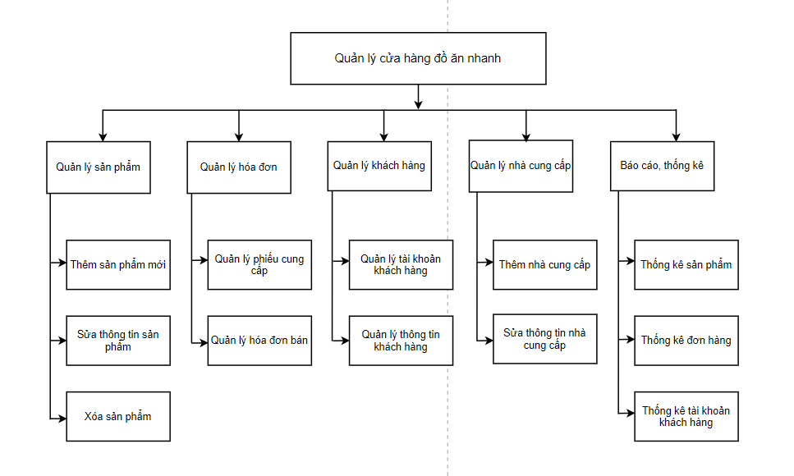

8.2 Biểu đồ ngữ cảnh

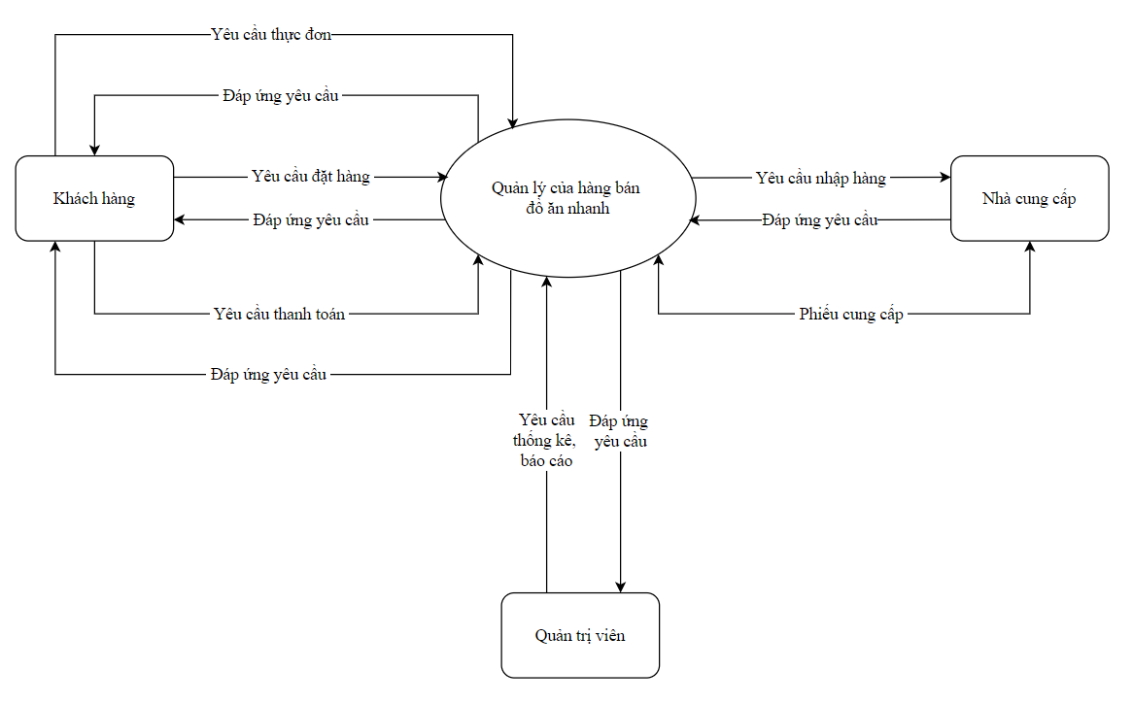

8.3 Biểu đồ luồng dữ liệu mức đỉnh

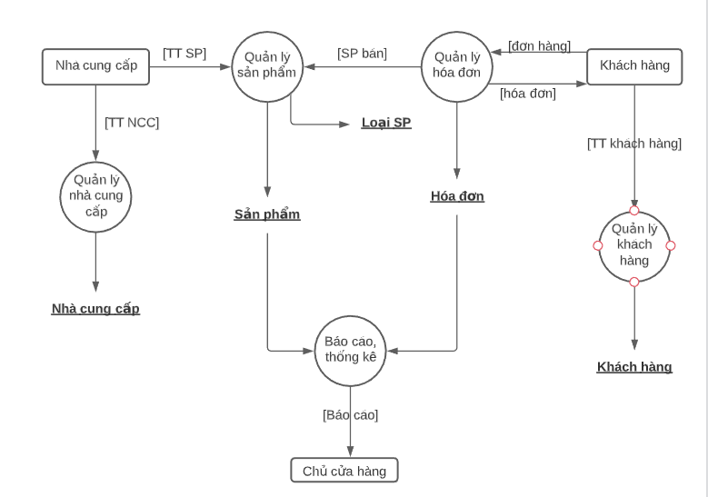

8.4 Biểu đồ luồng dữ liệu chức năng quản lý sản phẩm

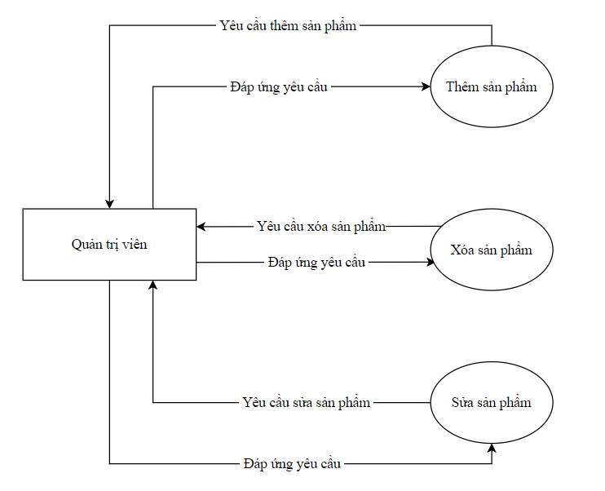

8.5 Biểu đồ luồng dữ liệu chức năng quản lý hóa đơn

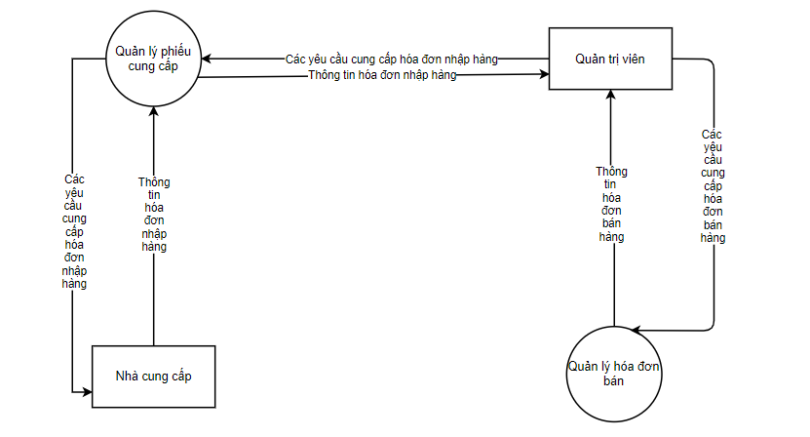

**8.6 Biểu đồ luồng dữ liệu chức năng quản lý khách hàng**

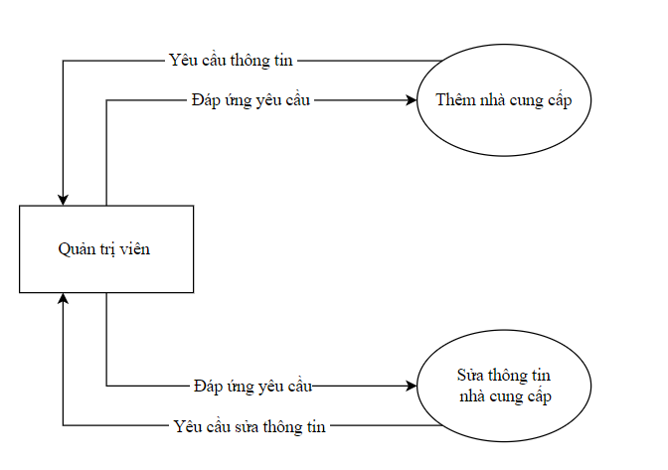

8.7 Biểu đồ luồng dữ liệu chức năng quản lý nhà cung cấp

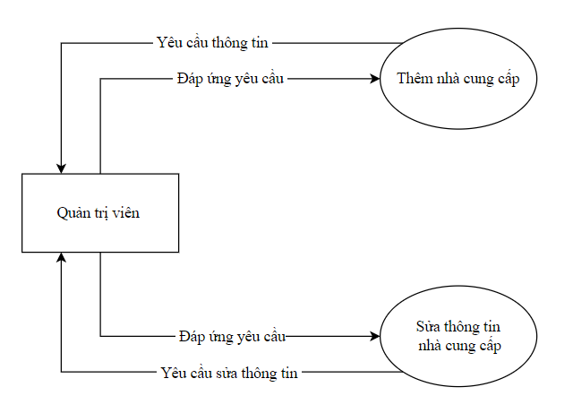

8.8 Biểu đồ luồng dữ liệu chức năng báo cáo, thống kê

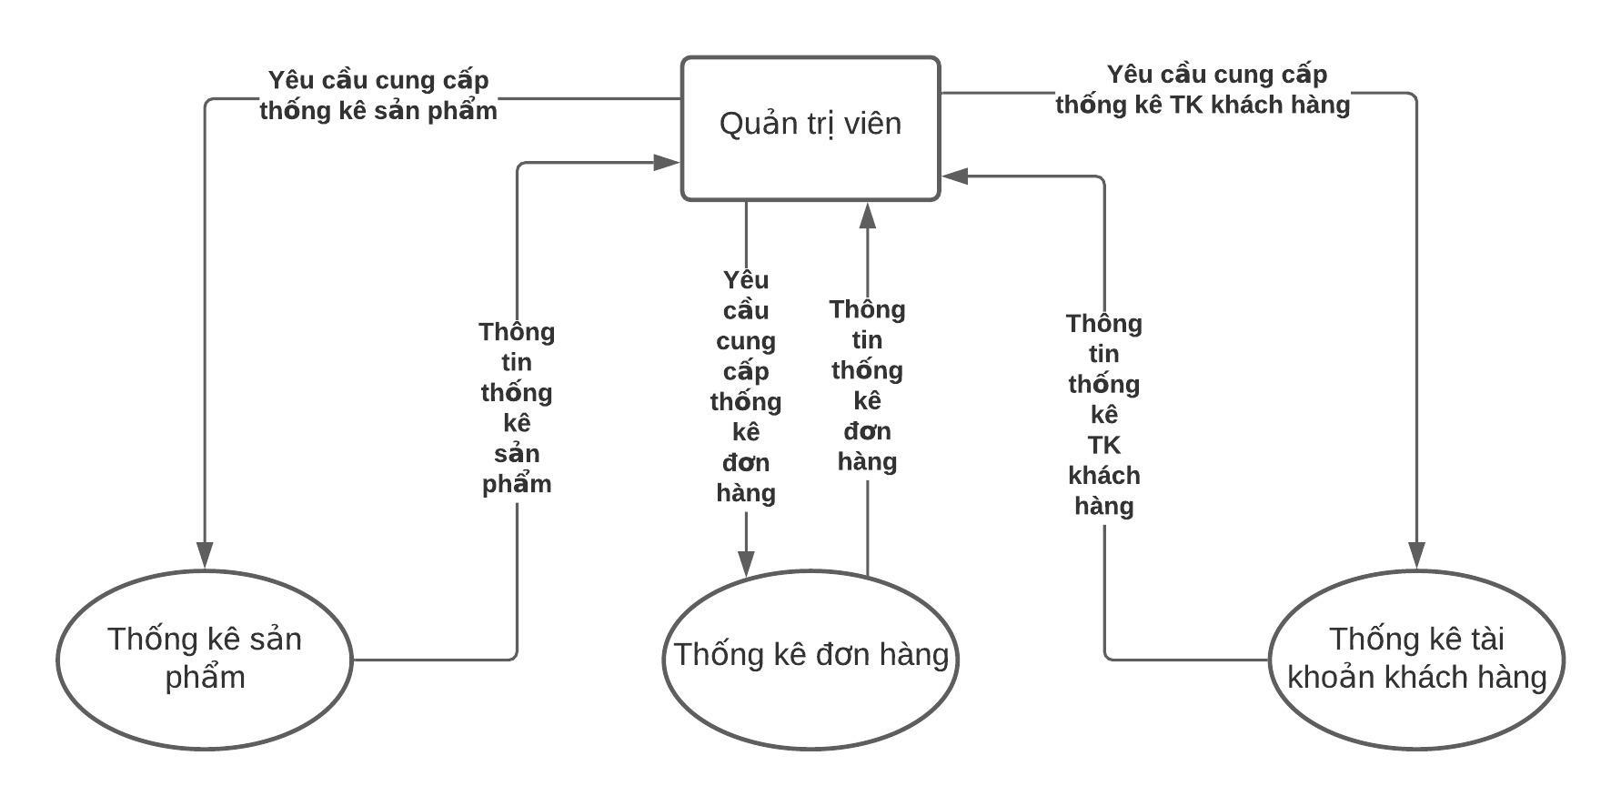

**9. Phân tích nghiệp vụ - HẠN 22/01/2021 NHÉ( dungn vs diệp anh chia nhau làm ạ)**

**Vẫn lập bảng**

**Lập chi tiết từng module cụ thể**

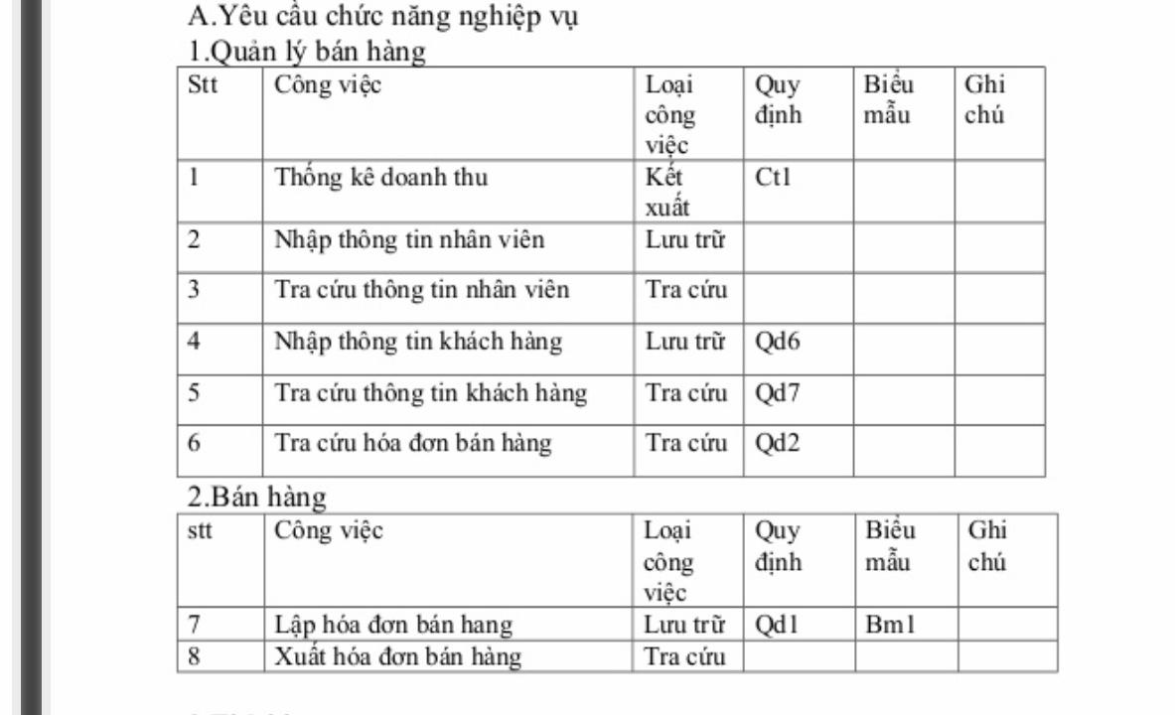

**Ví dụ nhue nay**

# **Phân tích nghiệp vụ**

**1. Quản lý sản phẩm**

|  |  |  |  |  |
| --- | --- | --- | --- | --- |
| **STT** | **Công việc** | **Loại công việc** | **Biểu mẫu** | **Ghi chú** |
| **1.** | **Thêm sản phẩm** | **Lưu trữ** |  |  |
| **2.** | **Sửa thông tin sản phẩm** | **Lưu trữ** |  |  |
| **3.** | **Xóa sản phẩm** | **Lưu trữ** |  |  |

**2. Quản lý hóa đơn**

|  |  |  |  |  |
| --- | --- | --- | --- | --- |
| **STT** | **Công việc** | **Loại công việc** | **Biểu mẫu** | **Ghi chú** |
| **1.** | **Quản lý phiếu cung cấp** | **Tra cứu, lưu trữ** |  |  |
| **2.** | **Quản lý hóa đơn bán** | **Tra cứu, l ưu trữ** |  |  |

**3. Quản lý khách hàng**

|  |  |  |  |  |
| --- | --- | --- | --- | --- |
| **STT** | **Công việc** | **Loại công việc** | **Biểu mẫu** | **Ghi chú** |
| **1.** | **Quản lý tài khoản khách hàng** | **Tra cứu, lưu trữ** |  |  |
| **2.** | **Quản lý hóa thông tin khách hàng** | **Tra cứu, lưu trữ** |  |  |

**4. Quản lý nhà cung cấp**

|  |  |  |  |  |
| --- | --- | --- | --- | --- |
| **STT** | **Công việc** | **Loại công việc** | **Biểu mẫu** | **Ghi chú** |
| **1.** | **Thêm nhà cung cấp** | **Lưu trữ** |  |  |
| **2.** | **Sửa thông tin nhà cung cấp** | **Lưu trữ** |  |  |

**5. Báo cáo, thống kê**

|  |  |  |  |  |
| --- | --- | --- | --- | --- |
| **STT** | **Công việc** | **Loại công việc** | **Biểu mẫu** | **Ghi chú** |
| **1.** | **Thống kê sản phẩm** | **Tra cứu, lưu trữ** |  |  |
| **2.** | **Thống kê đơn hàng** | **Tra cứu, lưu trữ** |  |  |
| **3.** | **Thống kê tài khoản khách hàng** | **Lưu trữ** |  |  |

**10. Database -(22/01)**

**Lập bảng chi tiết các module**

1. Category

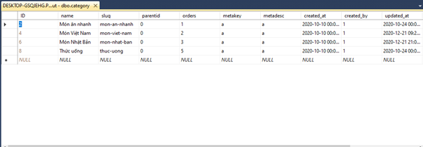

1. Link

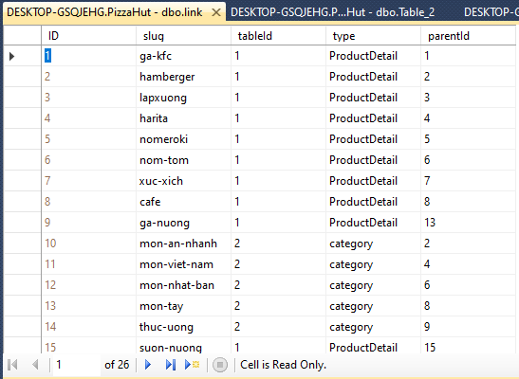

1. **Menu**

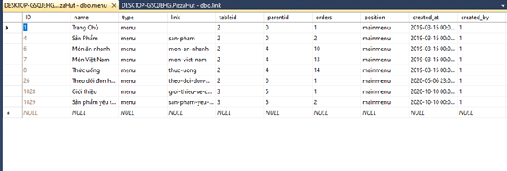

1. **Order**

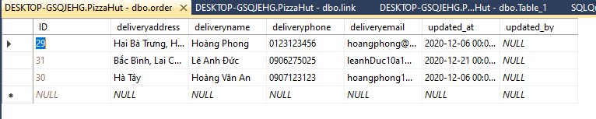

1. **Order detail**

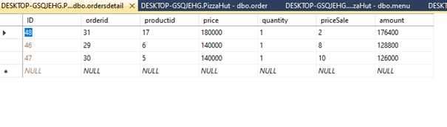

1. **Product**

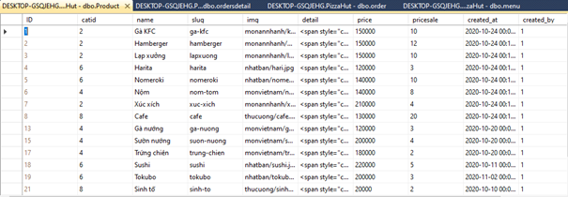

1. **Role**

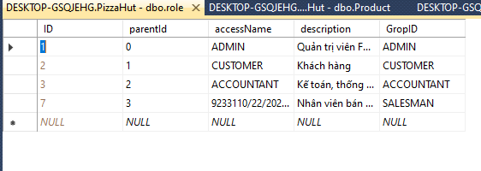

1. **Slider**

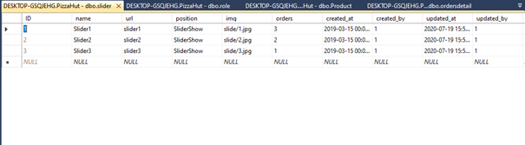

1. **User**

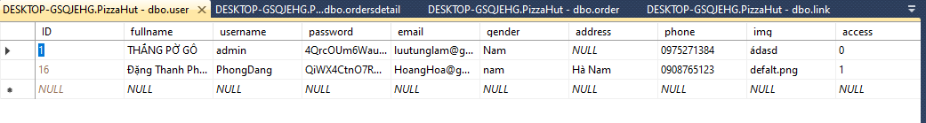

hình vẽ diagram

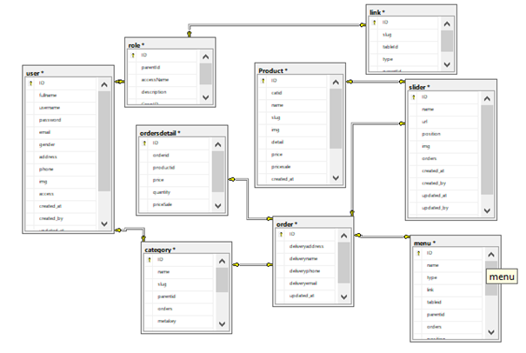

**11. Tiến độ lập trình -(22/01)**

**Lập biểu quá trình làm code hằng ngày để mà đưa lên github**

**bảng gồm(stt, tên sản phẩm, ngày kết thúc, kết quả đạt được..., ghi chú)**

**lập hai bảng gồm bảng tiến độ hiện tại và kế hoạch tiếp theo**

**(LÀM ĐẦY ĐỦ KHÔNG LÀM BỎ DỞ ĐỂ ĐẤY Ạ)**

**LƯU Ý: NGÀY KẾT THÚC TRÙNG VỚI NGÀY ĐƯA LÊN GITHUB**

|  |  |  |  |  |
| --- | --- | --- | --- | --- |
| **STT** | **Tên sản phẩm** | **Ngày kết thúc** | **Kết quả đạt được** | **Ghi chú** |
| **1** | **DATABASE** | **26/02/2021** | **Hoàn thành** |  |
| **2** | **HTML** | **28/02/2021** | **Hoàn thành** |  |
| **3** | **CSS** | **05/03/2021** | **Hoàn thành** |  |
| **4** | **ADMIN** | **09/03/2021** | **Hoàn Thành** |  |
| **5** | **CLIENT** | **11/03/2021** | **Hoàn thành** |  |

**12.QUẢN LÝ KIỂM SOÁT VIỆC THỰC HIỆN DỰ ÁN(22/01) - TRANG**

* **Quy trình quản lý**
* **các mốc thời gian quan trọng**

**LƯU Ý PHẦN NÀY LẬP BẢNG**

**(stt, giai đoạn,thời gian kết thúc, chi tiết, người thực hiện )**

|  |  |  |  |  |
| --- | --- | --- | --- | --- |
| **STT** | **Giai đoạn** | **Thời gian kết thúc** | **Chi tiết** | **Người thực hiện** |
| **1** | **Thu thập yêu cầu** | **13/1/2021** | **-Đàm phán với khách hàng**  **-Nghiên cứu dự án**  **-Lập hồ sơ nghiên cứu dự án khả thi**  **-Lập bảng danh sách rủi ro**  **-Tập yêu cầu với khách hàng sau khi tìm hiểu và trao đổi** | **Đoàn Thị Vân Anh** |
| **2** | **Lên kế hoạch phát triển** | **22/1/2021** | **-Kế hoạch ban đầu triển khai dự án**  **-Bảng kế hoạch dự án và bảng ước lượng dự án**  **-Tìm hiểu công nghệ/ ngôn ngữ**  **-Hồ sơ yêu cầu** | **Đoàn Thị Vân Anh** |
| **3** | **Phân tích thiết kế** | **31/1/2021** | **-Tài liệu phân tích thiết kế**  **-Sơ đồ dự án**  **-Đề cương dự án**  **-Setup môi trường**  **-Phân tích nghiệp vụ hệ thống** | **Lưu Thùy Dương**  **Nguyễn Quỳnh Anh**  **Ngô Thị Thúy Hằng** |
| **4** | **Code** | **26/2/2021** | **-From design mẫu**  **-Xây dựng database**  **-Lập trình trang client**  **-Lập trình trang admin** | **Nguyễn Đức Thắng**  **Hoàng Tuấn Phong**  **Đoàn Thị Vân Anh**  **Nguyễn Thùy Dung**  **Cao Thị Quỳnh Trang**  **Trần**  **Diệp Anh** |
| **5** | **Tích hợp hệ thống** | **27/2/2021** | **-Bảng tiến độ lập trình** | **Nguyễn Đức Thắng**  **Hoàng Tuấn Phong**  **Đoàn Thị Vân Anh**  **Nguyễn Thùy Dung**  **Cao Thị Quỳnh Trang**  **Trần**  **Diệp Anh** |
| **6** | **Kiểm thử** | **11/3/2021** | **-Kế hoạch kiểm thử trang web**  **-Bảng kết quả kiểm thử** | **Phạm Thị Mai Chinh** |
| **7** | **Các tài liệu hướng dẫn** | **17/3/2021** | **-Tập yêu cầu thay đổi** | **Phạm Thị Mai Chinh** |
| **8** | **Hoàn thiện, bàn giao** | **24/3/2021** | **-Thực hiện sửa đổi theo tập yêu cầu**  **-Thống kê theo tiến độ và quản lý theo phiên**  **-Nghiệm thu về khách hàng** | **Đoàn Thị Vân Anh** |

**13. lập lịch biểu diễn công việc- QUỲNH ANH**

**lưu ý: phân chia theo các giai đoạn ko gộp chung chia cụ thể**

|  |  |  |  |  |
| --- | --- | --- | --- | --- |
| STT | Nhiệm vụ | Số ngày | Ngày bắt đầu | Ngày kết thúc |
| 1 | Đàm phán với khách hàng | 3 | 29/12/2020 | 1/1/2020 |
| 2 | Nghiên cứu dự án | 7 | 1/1/2020 | 7/1/2021 |
| 3 | Lập hồ sơ nghiên cứu dự án khả thi | 7 | 1/1/2020 | 7/1/2021 |
| 4 | Lập bảng danh sách rủi ro | 5 | 7/1/2021 | 11/1/2021 |
| 5 | Tập yêu cầu với khách hàng sau khi tìm hiểu và trao đổi | 3 | 11/1/2021 | 13/1/2021 |
| 6 | Kế hoạch ban đầu triển khai dự án | 3 | 14/1/2021 | 16/1/2021 |
| 7 | Bảng kế hoạch dự án và bảng ước lượng dự án | 3 | 16/1/2021 | 19/1/2021 |
| 8 | Tìm hiểu công nghệ/ ngôn ngữ | 1 | 20/1/2021 | 20/1/2021 |
| 9 | Hồ sơ yêu cầu | 2 | 21/1/2021 | 22/1/2021 |
| 10 | Tài liệu phân tích thiết kế | 2 | 23/1/2021 | 24/1/2021 |
| 11 | Sơ đồ dự án | 2 | 25/1/2021 | 26/1/2021 |
| 12 | Đề cương dự án | 2 | 26/1/2021 | 27/1/2021 |
| 13 | Setup môi trường | 1 | 28/1/2021 | 28/1/2021 |
| 14 | Phân tích nghiệp vụ hệ thống | 3 | 29/1/2021 | 31/1/2021 |
| 15 | From design mẫu | 2 | 31/1/2021 | 1/2/2021 |
| 16 | Xây dựng database | 5 | 2/2/2021 | 6/2/2021 |
| 17 | Lập trình trang client | 20 | 7/2/2021 | 26/2/2021 |
| 18 | Lập trình trang admin | 20 | 7/2/2021 | 26/2/2021 |
| 19 | Bảng tiến độ lập trình | 26 | 2/2/2021 | 27/2/2021 |
| 20 | Kế hoạch kiểm thử trang web | 2 | 28/2/2021 | 1/3/2021 |
| 21 | Bảng kết quả kiểm thử | 10 | 2/3/2021 | 11/3/2021 |
| 22 | Tập yêu cầu thay đổi | 2 | 12/3/2021 | 13/03/2021 |
| 23 | Thực hiện sửa đổi theo tập yêu cầu | 3 | 14/03/2021 | 16/03/2021 |
| 24 | Thống kê theo tiến độ và quản lý theo phiên | 77 | 29/12/2020 | 17/03/2021 |
| 25 | Nghiệm thu về khách hàng | 7 | 18/03/2020 | 24/03/2020 |

**14. bảng thống kê tài chính - vanh Đã cop**

# **1.** **Dự tính chi phí tổng quan**

|  |  |  |
| --- | --- | --- |
| STT | Hạng mục | Dự tính chi phí |
| 1 | Chi phí nhân lực | 75.000.000 |
| 2 | Chi phí tài nguyên khác | 15.000.000 |
| 3 | Chi phí rủi ro | 5.000.000 |
| 4 | Chi phí đầu tư | 5.000.000 |
|  | Tổng | 100.000.000 |

# **2.** **Chi phí tính lương cho thành viên**

Ta có bảng ước lượng chi phí theo thời gian của từng khâu:

|  |  |  |
| --- | --- | --- |
| STT | Các giai đoạn | Chi phí theo thời gian(h) |
| 1 | Thu thập yêu cầu | 72 |
| 2 | Lên kế hoạch phát triển | 72 |
| 3 | Phân tích thiết kế | 120 |
| 4 | Code | 336 |
| 5 | Tích hợp hệ thống | 144 |
| 6 | Kiểm thử | 64 |
| 7 | Các tài liệu hướng dẫn | 48 |
| 8 | Hoàn thiện, bàn giao | 32 |
|  | Tổng | 720 |

Với dự tính ban đầu cho chi phí nhân lực là 75.000.000 VND thì mức chi phí trung bình 1 giờ là khoảng 100.000VND nên 1 ngày công (8 giờ) khoảng 800.000VND.

Giả sử mức lương của các thành viên là như nhau. Thì PM sẽ được phụ cấp thêm tiền trách nhiệm ở mức chênh lệch với các thành viên còn lại là 50.000VND/ngày. Dựa vào chi phí 1 ngày công ta có bảng dự tính lương của từng người:

|  |  |  |  |
| --- | --- | --- | --- |
| STT | Thành viên | Vai trò | Lương/ngày |
| 1 | Đoàn Thị Vân Anh | PM | 850.000VND |
| 2 | Lưu Thùy Dương | BA | 800.000VND |
| 3 | Nguyễn Quỳnh Anh | BA | 800.000VND |
| 4 | Ngô Thị Thúy Hằng | BA | 800.000VND |
| 5 | Trần Diệp Anh | FE | 800.000VND |
| 6 | Nguyễn Thùy Dung | FE | 800.000VND |
| 7 | Cao Thị Quỳnh Trang | FE | 800.000VND |
| 8 | Nguyễn Đức Thắng | BE | 800.000VND |
| 9 | Hoàng Tuấn Phong | BE | 800.000VND |
| 10 | Phạm Thị Mai Chinh | Tester | 800.000VND |

# 

**15. tìm hiểu ngôn ngữ-hằng**

**1.** **Tổng quan về ngôn ngữ lập trình**

**1.1.** **Lịch sử**

Sau khi phát hành phiên bản “[Internet Information Service](https://vi.wikipedia.org/w/index.php?title=Internet_Information_Service&action=edit&redlink=1) 4.0” vào năm 1997, hãng Microsoft bắt đầu nghiên cứu một mô hình ứng dụng web để giải quyết những bất tiện của ASP, đặc biệt là việc tách riêng biệt phần thể hiện và phần nội dung cũng như cách viết mã rõ ràng hơn.

[Mark Anders](https://vi.wikipedia.org/w/index.php?title=Mark_Anders&action=edit&redlink=1), quản lý của nhóm IIS và [Scott Guthrie](https://vi.wikipedia.org/w/index.php?title=Scott_Guthrie&action=edit&redlink=1), gia nhập Microsoft vào năm 1997 sau khi tốt nghiệp [Đại học Duke](https://vi.wikipedia.org/wiki/%C4%90%E1%BA%A1i_h%E1%BB%8Dc_Duke), được giao nhiệm vụ định hình mô hình cần phát triển. Những thiết kế ban đầu được thực hiện trong vòng 2 tháng bởi Anders và Guthrie, Guthrie đã viết mã prototype đầu tiên trong khoảng thời gian năm 1997.

**1.2.** **Khái niệm**

ASP.NET là một nền tảng ứng dụng web, được xây dựng, phát triển và cung cấp bởi Microsoft, cho phép những người lập trình tạo ra những trang web động, những ứng dụng web và dịch vụ web.

Sự xuất hiện của ASP.NET làm cân xứng giữa quá trình xây dựng ứng dụng trên Windows và Web.

ASP.NET là công nghệ phát triển các ứng dụng trên nền web, thế hệ kê tiếp của ASP.NET có sẵn của .NET Framework. Vì vậy nó tận dụng được sức mạnh của .NET Framework gồm có một số ưu điểm chính:

Có thể sử dụng để phát triển các ứng dụng web đủ mọi kích cỡ, từ ứng dụng nhỏ nhất cho đến ứng dụng toàn doanh nghiệp (Enterprise).

Ứng dụng viết bằng ASP.NET dễ dàng tương thích với nhiều loại trình duyệt khác nhau. Nhà phát triển không cắn phải quan tâm nhiều đến trình duyệt nào được sử dụng để duyệt website, điều này sẽ được framework tự render ra mã tương ứng.

· Khi sử dụng bộ IDE của Visual Studio, cách thức lập trình sẽ giống hệt như lập trình winform.

· Truy xuất dữ liệu bằng công nghệ ADO.NET có sẵn của .NET Framework.

· Chạy ứng dụng cực nhanh bởi cơ chế biên dịch và Cached.

· Có thể tăng tốc ứng dụng bằng cách Cache các điều khiển, các trang.

· Bảo mật vượt trội.

· Dễ dàng bảo trì và dễ đọc hơn bởi Code và Giao diện được tách biệt.

Điều này cũng giúp cho tính chuyên biệt hóa cao hơn. (Một người chỉ lo code phần xử lý nghiệp vụ, người khác thì chỉ lo code phần giao diện v.v...). ASP sử dụng ngôn ngữ lập trình VB.NET hoặc C# hoặc cả hai để phát triển ứng dụng.

**2.** **Đặc tính**

**2.1.** **Trang aspx**

Những trang ASP.NET, được biết đến như những web form, là khối chính trong phát triển ứng dụng. Những web form được chứa trong những file có phần mở rộng ASPX; những nhà phát triển có thể đặt nội dung tĩnh hoặc động vào trang aspx dưới dạng server-side Web Control và User Control. Ngoài ra, có thể viết mã bằng cách chèn <% -- mã cần viết -- %> vào trang web giống như những công nghệ phát triển web khác [PHP](https://vi.wikipedia.org/wiki/PHP), [JSP](https://vi.wikipedia.org/wiki/JSP) và [ASP](https://vi.wikipedia.org/wiki/Active_Server_Pages), nhưng những công nghệ nào không hỗ trợ Data Binding khi nó phát sinh nội dung trang web.

Ví dụ sau sử dụng mã "inline", một dạng ngược lại với code behind.

**2.2.** **Mô hình Code-behind**

Mô hình code-behind được giới thiệu bởi Microsoft, đưa ra cách viết mã linh động bằng cách để những mã lập trình trong một tập tin riêng CodeBehind:

Trong trường hợp này, phương thức Page_Load() được thực thi mỗi lần trang ASPX được request. Người lập trình có thể viết mã xử lý trong phương thức này.

**3.** **Nội dung thực hiện**

Nội dung thực hiện nghiên cứu cụ thể như sau:

· Nghiên cứu nền tảng ứng dụng web Asp.net

· Nghiên cứu nền tảng ASP.NET trong lập trình website sử dụng ngôn ngữ ASP.NET C#.

· Phân tích yêu cầu và đề xuất giải pháp Website trên công nghệ .NET.

· Thiết kế đặc tả hệ thống.

· Xây dựng Cơ sở dữ liệu.

· Lập trình cho các Module của hệ thống

· Kiểm thử hệ thống.

· Triển khai thực nghiệm hệ thống trên mạng Internet.

**16.setup môi trường- vanh**

**17 design giao diện- DƯƠNG (22/01)**

Giao diện trang chủ

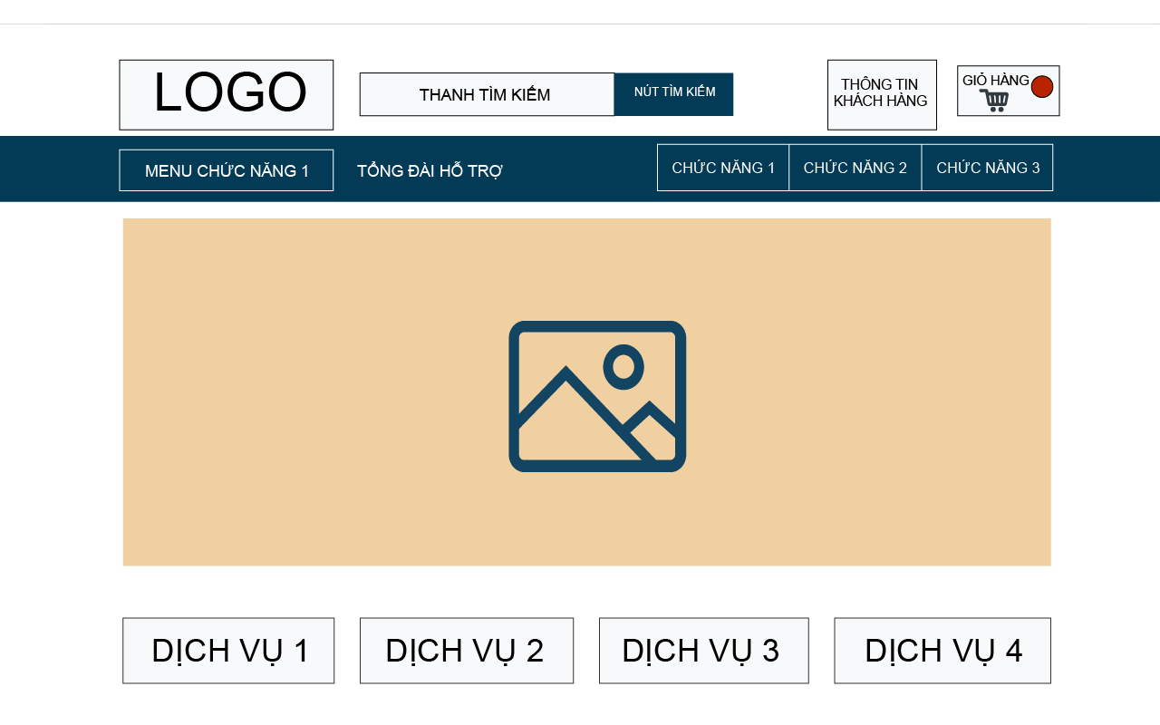

Giao diện trang mô tả sản phẩm

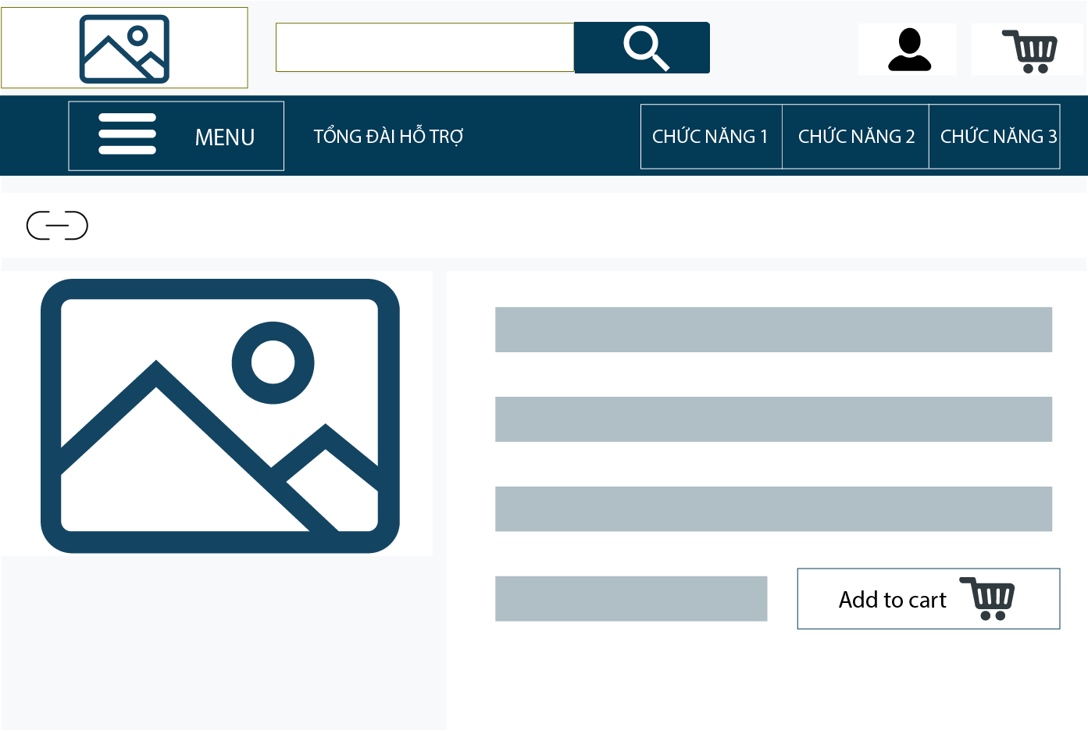

Giao diện trang sản phẩm theo danh mục

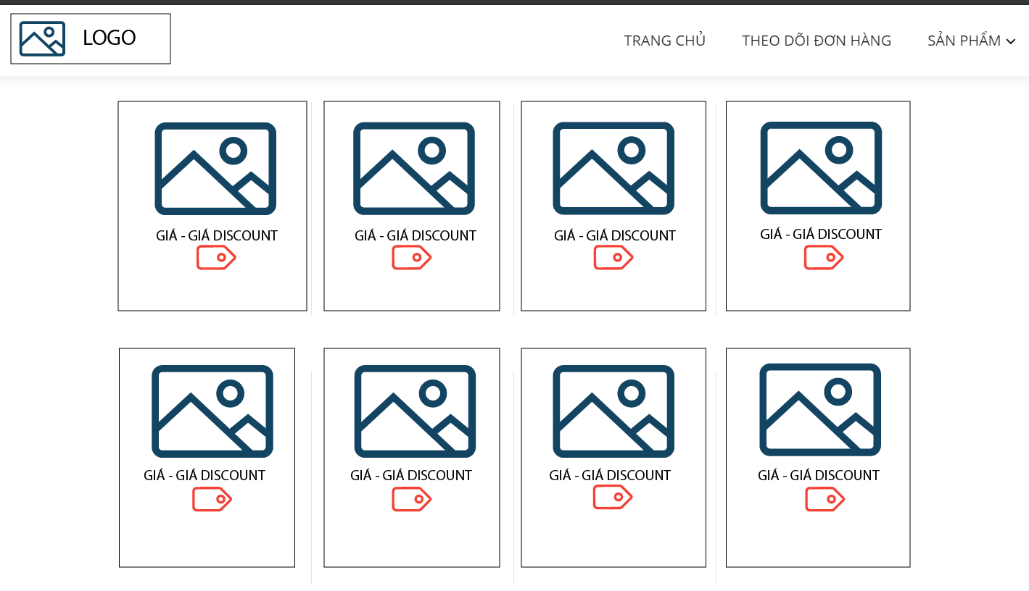

Giao diện giỏ hàng và trang thanh toán trực tuyến

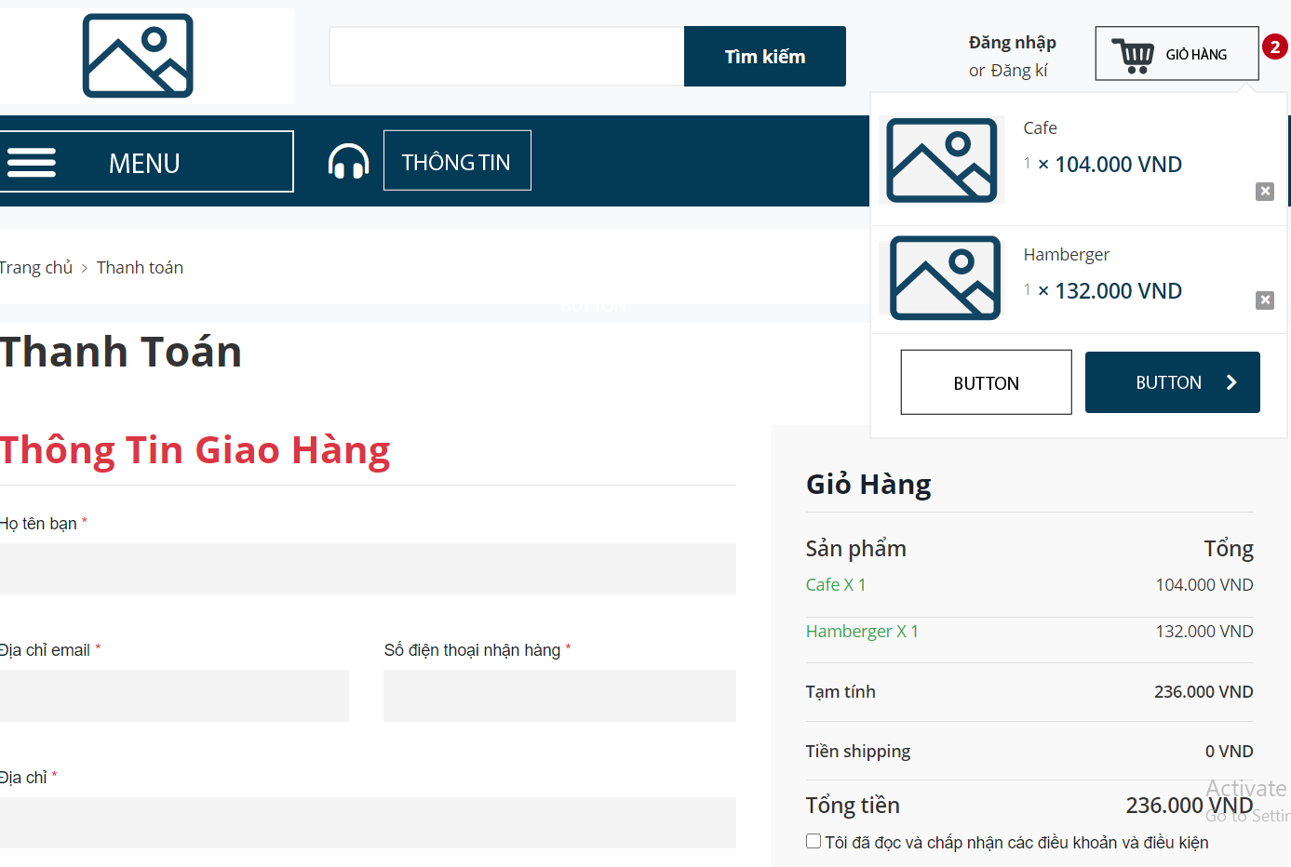

Giao diện đăng ký tài khoản/đăng nhập

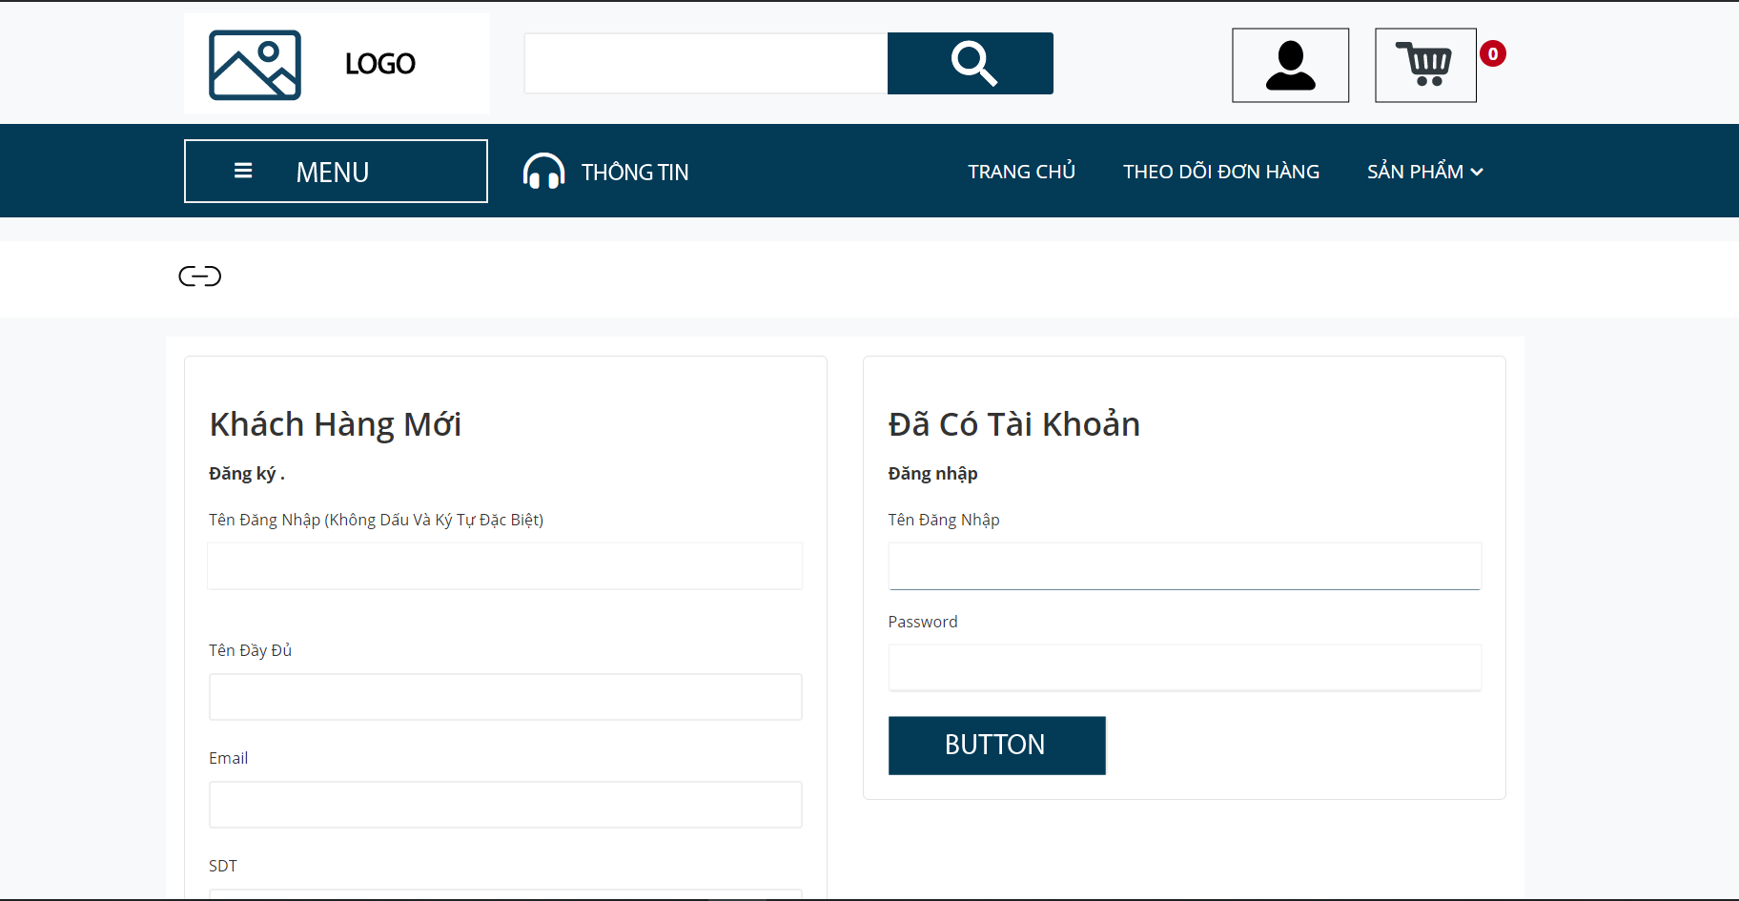

Giao diện trang chủ admin

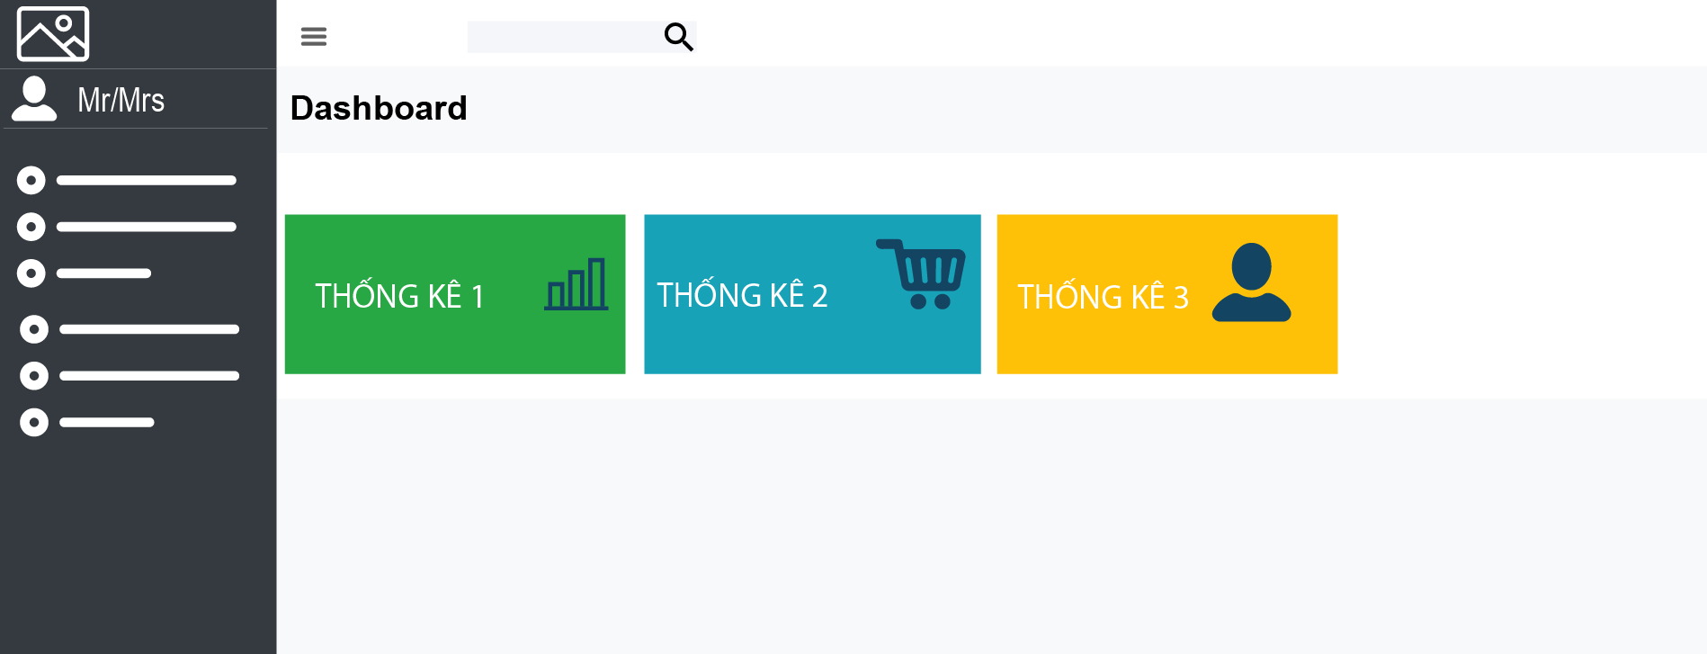

Giao diện các trang chức năng quản lý của quản trị viên

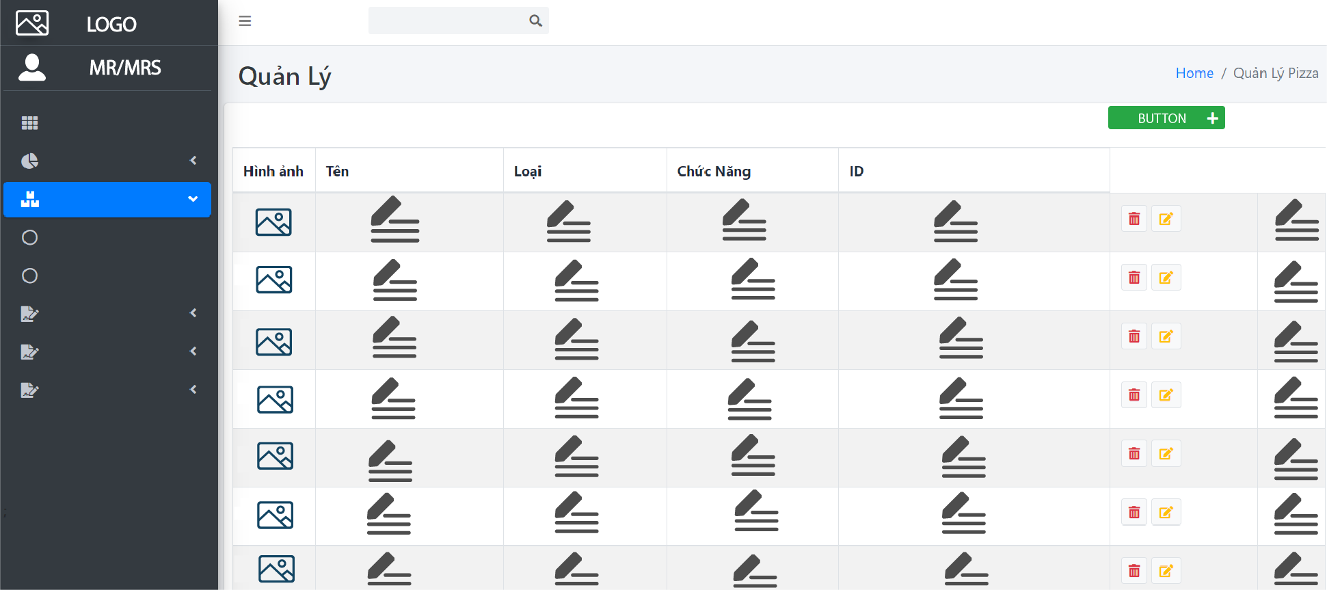

**18. GIAO DIỆN HOÀN THIỆN- DUNG**

**(CÁI NÀY ĐỢI SỬA CODE XONG R CHỤP)**

**hình ảnh hoàn thiện**

**19. kiểm thử phần mềm - CHINH & QUỲNH ANH(22/01**

**1.** **Bảng thống kê theo dõi tiến độ thực hiện phần mềm**

|  |  |  |  |  |
| --- | --- | --- | --- | --- |
|  | Phân tích và thiết kế | Code | Test | Kết quả |
| 1. Quản lý nhà cung cấp | 100 | 70 | 60 | 60 |
| YC1.01 Thêm mới thông tin nhà cung cấp | 100 | 80 | 70 | 60 |
| YC1.02 Sửa thông tin nhà cung cấp | 100 | 70 | 60 | 50 |
| 2. Quản lý khách hàng | 100 | 87 | 78 | 67 |
| YC2.01 Quản lý tài khoản khách hàng | 100 | 90 | 85 | 70 |
| YC2.02 Quản lý thông tin khách hàng | 100 | 80 | 70 | 60 |
| 3. Quản lý hóa đơn | 100 | 90 | 80 | 70 |
| YC3.01 Quản lý phiếu cung cấp | 100 | 90 | 80 | 70 |
| YC3.02 Quản lý hóa đơn bán | 100 | 90 | 80 | 70 |
| 4. Quản lý sản phẩm | 80 | 50 | 43 | 38 |
| YC4.01 Thêm mới thông tin sản phẩm | 90 | 50 | 40 | 35 |
| YC4.02 Sửa thông tin sản phẩm | 80 | 50 | 45 | 40 |
| YC4.03 Xóa sản phẩm | 90 | 50 | 45 | 40 |
| 5. Báo cáo, thống kê | 85 | 60 | 55 | 32.5 |
| YC5.01 Thống kê sản phẩm | 80 | 40 | 40 | 30 |
| YC5.02 Thống kê đơn hàng | 70 | 40 | 40 | 35 |
| YC5.03 Thống kê tài khoản khách hàng | 90 | 80 | 70 | 65 |

**2. Bảng thống kê theo dõi tiến độ kiểm thử**

|  |  |  |  |  |  |
| --- | --- | --- | --- | --- | --- |
| Yêu cầu | Kiểm thử | Tiến độ | Độ quan trọng | Thực hiện | Version |
| Module 1: Quản lý nhà cung cấp | | | | | |
| REQ01.1: Thêm mới thông tin nhà cung cấp | T01.1: Kiểm tra thông tin Nhà cung cấp | Hoàn thành | 2 | Chinh | V1.0 |
| REQ01.2: Sửa thông tin nhà cung cấp  *(Thông tin được sửa không bao gồm mã nhà cung cấp)* | T01.2: Kiểm tra thông tin sau khi sửa | Đang thực hiện | 2 | Chinh | V1.0 |
| Module 2: Quản lý khách hàng | | | | | |
| REQ02.1: Quản lý tài khoản khách hàng | T02.1: Kiểm tra thông tin tài khoản của khách | Hoàn thành | 2 | Chinh | V1.0 |
| REQ02.2: Quản lý thông tin khách hàng | T02.2: Kiểm tra thông tin hiển thị của khách | Hoàn thành | 3 | Chinh | V1.0 |
| Module 3: Quản lý hóa đơn | | | | | |
| REQ03.1: Quản lý phiếu cung cấp | T03.1: Kiểm tra thông tin hóa đơn sau khi được lưu. Kiểm tra thông tin tính toán và thông tin kho sau khi lưu hóa đơn | Hoàn thành | 3 | Chinh | V1.0 |
| REQ03.2: Quản lý hóa đơn bán | T03.2: Kiểm tra thông tin hóa đơn sau khi được thanh toán. Kiểm tra thông tin tính toán của hóa đơn | Hoàn thành | 3 | Chinh | V1.0 |
| Module 4: Quản lý sản phẩm | | | | | |
| REQ04.1: Thêm mới thông tin sản phẩm  (*Số lượng sản phẩm khi mới tạo sẽ được mặc định là 0. Và sẽ được tăng khi tạo hóa đơn nhập kho mới hoặc giảm khi tạo hóa đơn bán hàng mới và thanh toán thành công.)* | T04.1: Kiểm tra thông tin sản phẩm sau khi thêm | Phát triển | 3 | Chinh | V1.0 |
| REQ04.2: Sửa thông tin sản phẩm  *(Thông tin sửa chữa không bao gồm mã sản phẩm, nhà cung cấp, số lượng tồn kho.)* | T06.2: Kiểm tra thông tin sản phẩm sau khi sửa | Phát triển | 2 | Chinh | V1.0 |
| REQ04.3: Xóa sản phẩm | Kiểm tra sản phẩm có xác thực được xóa | Hoàn thành | 2 | Chinh | V1.0 |
| Module 5: Báo cáo, thống kê | | | | | |
| REQ05.1: Thống kê sản phẩm | T05.1: Kiểm tra thông tin và số lượng sản phẩm hiện đang được bán | Hoàn thành | 3 | Chinh | V1.0 |
| REQ05.2: Thống kê đơn hàng | T05.2: Kiểm tra thông tin đơn hàng hiển thị | Hoàn thành | 2 | Chinh | V1.1 |
| REQ05.3: Thống kê tài khoản khách hàng | T05.3: Kiểm tra thông tin tài khoản khách hàng hiển thị | Hoàn thành | 3 | Chinh | V1.1 |

**3.** **Quản lý phiên bản code, cập nhật bảng các mốc sản phẩm**

**(KO LÀM BỎ DỞ )**

**20. KẾT THÚC DỰ ÁN - VANH**

## 1.1. Quy trình kết thúc dự án

### 1.1.1. Lý do kết thúc dự án

Dự án đã hoàn thành mọi giai đoạn và các yêu cầu trong thời gian quy định.

### 1.1.2. Thống kê lại dữ liệu

· Chi phí thực hiện: triệu đồng.

· Thời gian thực hiện: 30 ngày

· Chất lượng công việc: Các thành viên trong team làm việc hiệu quả, có trách nhiệm trong công việc. Tuy nhiên, vẫn còn tồn tại một số bất đồng quan điểm về ý tưởng giữa các thành viên nhưng đã được khắc phục.

· Chất lượng sản phẩm: Phần mềm đã đáp ứng được những yêu cầu đề ra từ ban đầu khi trao đổi với khách hàng, Nhưng trong quá trình hoàn thiện và vận hành còn một số trục trặc kĩ thuật nhỏ tuy nhiên đã khắc phục kịp thời.

· So sánh giữa kế hoạch ban đầu và thực tế: Kế hoạch được đề ra khá chi tiết, tuy nhiên trong quá trình thực tế vẫn phát sinh một số trường hợp không mong muốn.

### 1.1.3. Chuẩn bị tài liệu

Các tài liệu liên quan đến báo cáo bao gồm:

· Đề án khởi xuất dự án

· Kế hoạch dự án

· Báo cáo chi phí

· Tài liệu về hợp đồng

· Tài liệu kiểm soát sự thay đổi

· Tài liệu kỹ thuật

· Tài liệu hướng dẫn sử dụng phần mềm

### 1.1.4. Khắc phục phần mềm sau khi bàn giao

· Mục đích:

Khảo sát năng suất phục vụ của sản phẩm và các hoạt động duy trì, bảo trì, hỗ trợ khách hàng.

· Đánh giá chung:

Phần mềm sau khi hoàn thiện về cơ bản đã đáp ứng được nhu cầu cũng như các tính năng ban đầu theo như đúng kế hoạch, giúp giảm bớt thời gian, nhân lực cũng như đem lại hiệu quả trong việc quản lý cửa hàng bán đồ ăn nhanh. Bước đầu sau khi bàn giao sản phẩm cho khách hàng, họ khá hài lòng và hiểu cũng như nắm bắt nhanh những bước sử dụng.

Tuy nhiên, trong quá trình vận hành sản phẩm vẫn còn một số lỗi nhỏ như hệ thống load còn hơi chậm, phí ship không hiện, giao diện chưa được bắt mắt và khách hàng chưa vận hành hết được hệ thống nên cần đội triển khai hỗ trợ trong khoảng thời gian ngắn.

**21. HƯỚNG DẪN SỬ DỤNG PHẦN MỀM - PHONG THẮNG**

I .PHẦN DÀNH CHO NHÀ QUẢN LÝ VÀ THU NGÂN

Chọn tên người dùng và nhập mật khẩu vào -> Đăng nhập. Phần mềm sẽ hiển thị lên giao diện chính của chương trình của nhà quản lý .

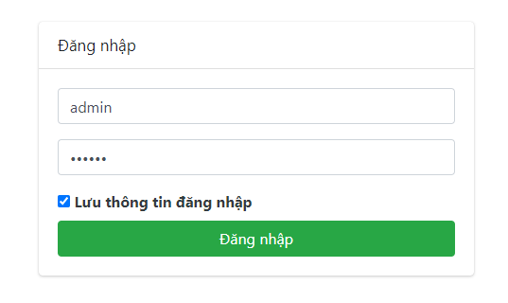

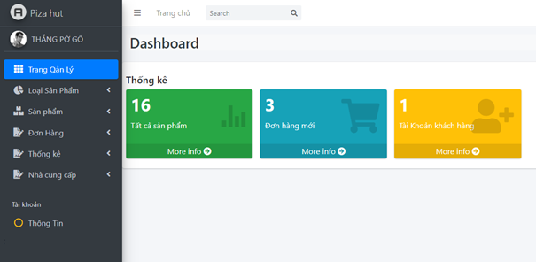

-Giao diện chính sẽ hiển thị tất cả các mục mà nhà quản lí có thể kiểm tra và thực hiện thay đổi bao gồm ( loại sản phẩm, sản phẩm, đơn hàng,thống kê , nhà cung cấp, thông tin tài khoản người dùng )

1 Loại sản phẩm

1.1 Tất cả các loại sản phẩm

Click vào nút loại sản phẩm -> tất cả các loại sản phẩm, phần mềm sẽ hiển thị lên form tất cả các loại sản phẩm như sau:

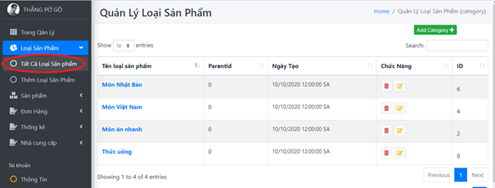

- Có thể thêm , sửa , xóa loại sản phẩm tương ứng với chức năng của nó

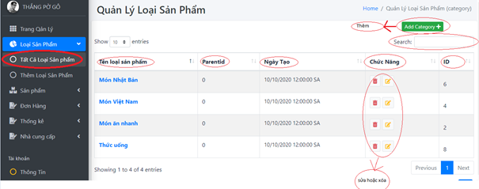

-Loại sản phẩm có chức năng phân loại sản phẩm thành các mục nhỏ nhằm mục đích người quản lý sẽ tìm sản phẩm một cách nhanh chóng.

-Để thêm loại sản phẩm cần nhập tất cả thông tin à trạng thái sản phẩm rồi chọn lưu (hủy) .

-Để sửa loại sản phẩm chọn biểu tượng bút trong mục chức năng rồi thêm thông tin cần sửa

- Để xóa loại sản phẩm chọn biểu tượng thùng rác trong mục chức năng rồi xóa thông tin .

-có thể trực tiếp tìm kiếm sản phẩm qua mục Search.

1.2 Thêm loại sản phẩm

Click vào nút loại sản phẩm -> thêm loại sản phẩm, phần mềm sẽ hiển thị lên form tất cả các loại sản phẩm như sau:

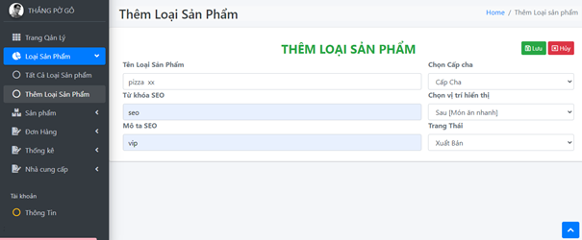

Thêm loại sản phẩm thành công.

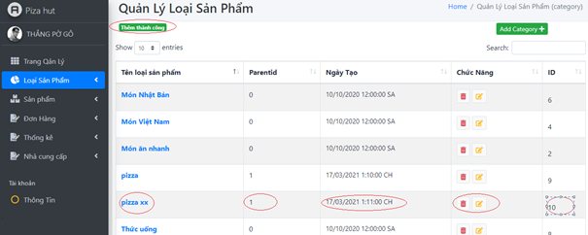

2 Sản phẩm

2.1 Tất cả sản phẩm

Click vào nút sản phẩm -> tất cả sản phẩm , phần mềm sẽ hiển thị lên form tất cả các loại sản phẩm như sau:

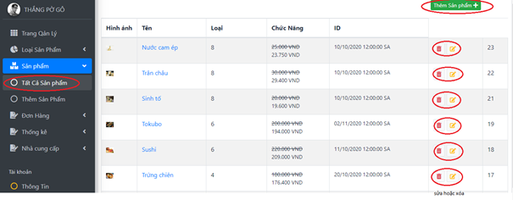

-Hiển thị tất cả các sản phẩm mà trang web bán, mục này nhằm mục đích quản lý tổng quát các sản phẩm ,giá, loại ....

-Nếu sản phẩm có sai sót người quản lý có thể trực tiếp sửa hoặc xóa trên mục này.

2.2 Thêm sản phẩm

Click vào nút sản phẩm -> Thêm sản phẩm, phần mềm sẽ hiển thị lên form tất cả các loại sản phẩm như sau:

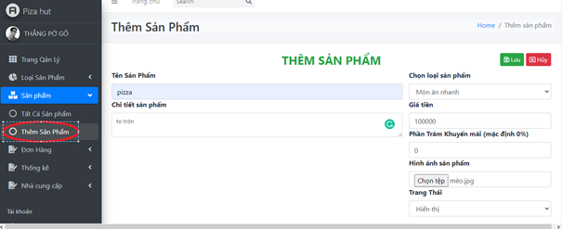

-Để thêm sản phẩm vào thư mục cần thêm tất cả các thông tin sản phẩm kèm hình ảnh minh họa và chọn lưu hoặc hủy:

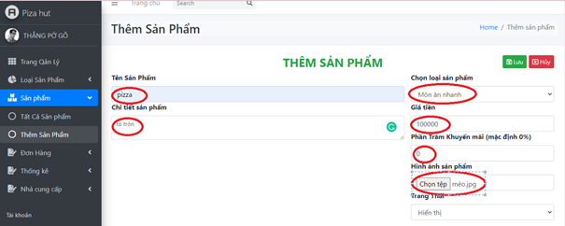

3 Đơn hàng

Click vào nút đơn hàng, phần mềm sẽ hiển thị lên form tất cả các loại sản phẩm như sau:

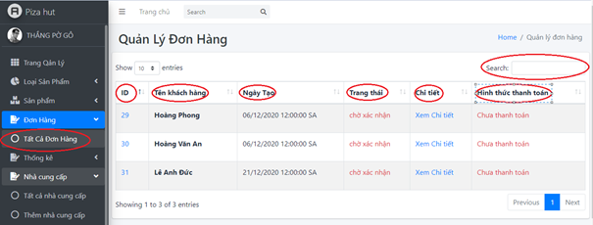

-Người quản lý có thể kiểm soát các đơn hàng mà cửa hàng đã và đang bán, gồm có tên khách hàng, ngày bán, chi tiết, hình thức thanh toán.

Có thể trực tiếp tìm kiếm đơn hàng bằng mã ID qua mục Search.